Тести та практичні завдання з володіння учасниками І туру
щорічного Всеукраїнського конкурсу «Кращий державний службовець»

персональним комп’ютером
у номінації «Кращий керівник»
обласної, районної державної адміністрації

Варіант №1
Вибрати правильні відповіді (одну чи декілька у кожному запитанні)
- Роздільна здатність монітора це -
- характеристика, яка вказує на швидкість виконання операцій;
- проміжок часу, за який вміст комірки пам'яті зчитується після відповідного управляючого сигналу;
- кількість точок по горизонталі та вертикалі, які розташовуються на екрані в графічному режимі;
- швидкість передачі даних при роботі в локальній мережі;
- характеристика модему, при передачі даних за допомогою телефонної мережі.
- Інструментальні програми призначені для:
- створення, редагування та форматування текстових документів;
- полегшення спілкування користувача з ПЕОМ;
- введення даних в комп'ютер з надрукованих документів;
- забезпечення користувача можливістю керування комп'ютером, а також забезпечення взаємодії програм із зовнішніми пристроями;
- створення нових прикладних програм;
- зменшення часу доступу до оперативної пам'яті.
- В чому полягає різниця між папкою та вкладеною папкою (підпапкою)?
- відмін немає;
- підпапок може бути багато, а папка завжди тільки одна;
- папка створюється операційною системою, а підпапка - користувачем.
- Як вставитии порожній стовпчик у таблицю Excel?
- Поставити курсор у стовпчик, після якого необхідно вставити порожній, вибрати пункт меню Вставка-Столбцы...
- Натиснути на імені стовпчика, перед яким необхідно вставити порожній, виконати команду меню Вставка-Столбцы...
- Виконати команду меню Формат-Столбец.
- Виконати команду меню Правка-Вставить.
- Як заповнити однаковим текстом рядки або стовпчики в Excel? Вказати неправильний спосіб.
- Виділити діапазон для заповнення, починаючи з комірки, в якій знаходиться інформація, виконати команду меню Правка-Заполнить. Визначити напрямок заповнення.
- Виділити діапазон для заповнення, виконати команду меню Правка-Заполнить-Автозаполнение.
- Виділити діапазон для заповнення, виконати команду меню Правка-Копировать.
- Скористатись процедурою Автозаполнение.
- Як обчислити суму діапазону комірок C6:D10 в Excel?
- Виділити діапазон і скористатись відповідною кнопкою на панелі інструментів.
- Виділити діапазон. У рядку стану переглянути розраховану суму та внести її у потрібну комірку.
- Ввести відповідну формулу у комірку В5.
- Скористатись пунктом меню Вид-Диспетчер отчетов.
- До операційних систем належать
- Windows; | - Linux; | - OS/2; | - MS DOS; | - Norton.
- Програма Перевірка диска
- дозволяє резервувати існуючі файли перед відновленням вихідних файлів;
- дозволяє звільнити місце на твердому диску;
- використовується для перевірки цілісності файлів операційної системи, їхнього відновлення у випадку пошкодження;
- дозволяє прискорити виконання програм за рахунок перерозподілу файлів і не використовуваного місця на твердому диску;
- дозволяє перевірити твердий диск на наявність логічних і фізичних помилок ;
- перевіряє диск і виводить перелік тимчасових файлів, файлів, що завантажуються з Інтернету, а також непотрібних програмних файлів, що не шкода видалити.
- Що потрібно зробити, щоб побачити на екрані зміст двох різних документів Word одночасно?
- Завантажити по черзі кожний з документів в одне й те ж вікно документа;
- Завантажити кожен файл у власне вікно і скористатись командою Окно-Разделить;
- Завантажити кожен документ у власне вікно і розташувати вікна мозаїкою;
- Завантажити кожен документ у власне вікно і скористатись командою Окно-Упорядочить все.
- В якому режимі форма в Access створюється автоматично:
- конструктор; | - автоформа; | - режим таблиці.
Практичне завдання
Задача Обчислити суму оплати товару при торгівлі за валюту. Первинна ціні товару (В7) представлена в доларах. При оптовій купівлі вона може бути зменшена на розмір оптової знижки (при сумі купівлі від 500$ до 1000$ - на 4%, до 3000$ - на 10%, понад - на 15%). Нова ціна обчислюється в С7. Сама оплата може здійснюватися в кожній з трьох валют (долари, євро, гривні) у довільній комбінації на вибір покупця. Суми в перших двох валютах вказує покупець. Якщо вони недостатні для покупки, залишок обчислюється в гривневому еквіваленті (F7). Співвідношення усіх валют на день купівлі містяться в курсовій таблиці (А1 :ВЗ).
Курси валют |  |  |  | $500 | $1.000 | $3.000
$ | Євро |  |  | 4% | 10% | 15%
5.35грн | 7.65грн
ТОРГІВЛЯ
Товар | Сума |  | Оплата
Товар | покупки | зі знижкою | USD | Євро | Грн
Магнітола | 600$ | ?$ | ? | ? | ?
Приймач | 1800$ | ?$ | ? | ? | ?
Комп'ютер | 3900$ | ?$ | ? | ? | ?
Всього: |  | ? | ? | ? | ?
Графік: Товар - Сума купівлі.

Варіант №2
Вибрати правильні відповіді (одну чи декілька у кожному запитанні)
- Доріжка це:
- місце на диску, де зберігаються імена каталогів;
- набір спеціальних команд, які вводяться з клавіатури і негайно виконуються;
- іменована область пам'яті на диску;
- результат намагнічування окремих частинок магнітного шару електричним струмом;
- ділянка доріжки магнітного диску, що містить мінімальну порцію інформації - 512 байт.
- Операційна система
- керує роботою апаратної частини;
- забезпечує зв'язок користувача і ПК;
- фіксує різні події (наприклад, помилки) і відповідно реагує на них;
- керує роботою програмної частини ПК;
- перетворює змінний струм стандартної мережі електроживлення на постійний струм низької напруги.
- Про що говорить годинник поруч з вказівкою миші у Windows?
- програма чекає команд користувача;
- програма виконує певну команду;
- програма «зависла». Необхідно перезавантажити комп'ютер;
- нічого не означає.
- Після завантаження робочої книги на екрані видно декілька перших вкладок «Лист» книги Excel. Скільки їх всього?
- Одна.
- Три.
- Шістнадцять.
- Кількість вкладок Лист може визначити користувач командою Сервис-Параметры, вкладинка Общие.
- 3а відсутності мишки може виникнути потреба викликати пункт меню. Викликати меню можна за допомогою клавіш:
- Alt;
- Ctrl;
- Shift;
- F1.
- Яку Формулу записано у комірці D1 в Excel?
 | A | B | C | D
1 | 1 | 3 | 6 | 24
- «=А1+В1*С1». 2)«=А1+С1*В1». 3)«=(А1+В1)*С1». 4)«=(А1+С1)*В1.
- Виберіть правильні твердження стосовно класифікації вірусів за способом зараження
- резидентний вірус після запуску зараженої програми займає частину оперативної пам'яті і може виконувати шкідливі дії навіть після закриття зараженої програми;
- резидентний вірус припиняє свою роботу тільки після вимкнення або перезавантаження ПК;
- нерезидентний вірус припиняє виконувати шкідливі дії після закриття зараженої програми;
- нерезидентний вірус займає частину постійної пам'яті.
- Однорангова локальна мережа характеризується тим, що
- кожний ПК мережі виконує функції сервера і робочої станції одночасно;
- один із ПК мережі виконує функції збереження даних, керує взаємодією між робочими станціями;
- Як можна дізнатись, скільки і яких документів завантажено у WORD?
- Увійти в меню Окно, де наведений весь список завантажених документів;
- Увійти в меню Файл, де наведений весь список завантажених документів;
- У програми немає такої можливості, користувач повинен сам пам'ятати, коли і які документи він завантажує у програму;
- WORD може працювати тільки з одним документом.
- Для чого використовується в таблицях Access ключове поле:
- для позначення порядку введення даних;
- для створення зв'язку між таблицями;
- для нумерації записів.
Практичне завдання
Задача Зробити розрахунки з клієнтом за куплений товар з урахуванням часу оплати, що може здійснюватися частиною в формі передоплати (у розмірі не менш 60% від усієї вартості товару і не менше 1000 грн.), частиною в більш пізній термін. Якщо покупець не хоче сплатити за весь товар відразу, ві н може внести залишок суми пізніше, але з націнкою, обумовленою таблицею А1 :Е2. Націнка на залишок складає 1% при оплаті в термін від 1 до 3 днів, 2% - на термін до7. днів і т.д. Покупець вказує суму, що він може внести відразу (не менш, ніж зазначене в G2) і кількість днів (не більше 15), через яку буде сплачено залишок. Залишок суми з урахуванням націнок за кредит визначається в комірці F6. У G6 знаходиться повна сума, що сплачує покупець за товар. У G10 обчислюється кількість великих замовлень, що перевищують 50000 грн. Націнку на безготівкову оплату знайти функцією ГПР().
Дні | 1д | 3д | 7д | 10д | Обов'язкова передоплата
Націнка | 1% | 2% | 3% | 5% | 60%
ТОРГІВЛЯ В КРЕДИТ
Товар | Вартість | Передоплата |  | Оплата |  | Всього
Товар | Вартість | Обов'язково | Фактично | Дні | Сума  залишка | Всього
Борошно | 15 000 | ?грн | 10000 | 2 | ?грн | ?грн
Олія | 37 000 | ?грн | 23000 | 5 | ?грн | ?грн
Хліб | 25 000 | ?грн | 24000 | 9 | ?грн | ?грн
Всього | ?грн |  |  |  | ?грн | ?грн
Крупний опт |  |  |  |  |  | ?зак
Графік: Товар – Усього

Варіант №3
Вибрати правильні відповіді (одну чи декілька у кожному запитанні)
- Програма Очистка диска
- дозволяє звільнити місце на твердому диску;
- використовується для перевірки цілісності файлів операційної системи, їхнього відновлення у випадку пошкодження;
- дозволяє прискорити виконання програм за рахунок перерозподілу файлів і не використовуваного місця на твердому диску;
- дозволяє перевірити твердий диск на наявність логічних і фізичних помилок;
- перевіряє диск і виводить перелік тимчасових файлів, файлів, що завантажуються з Інтернету, а також непотрібних програмних файлів, що не шкода видалити ;
- дозволяє резервувати існуючі файли перед відновленням вихідних файлів.
- Система програмування-це
- запис алгоритму розв'язання задачі у вигляді послідовності команд або операторів, мовою, яку розуміє комп' ютер;
- інструмент створення нових програм.
- Оберіть правильні дії, якщо комп'ютер «завис»:
- негайно вимкнути ПК і ввімкнути його знов через декілька хвилин;
- перезавантажити ПК за допомогою кнопки Reset на системному блоці;
- спробувати зняти завдання, що зависло, комбінацією клавіш Ctrl+Alt+Del, якщо не вийде, спробувати інші варіанти;
- спробувати зняти завдання, що зависло, комбінацією клавіш Ctrl+Alt+ Ins, якщо не вийде, спробувати інші варіанти;
- Яка з формул Excel містить помилку?
- «=CУММ(А2,А8)». | - «=ЕСЛИ(А1=”М”;В1;0» | - «=CP3HAЧ(F3:F9)» | - «=D2+F5».
- Яке повідомлення про помилку не використовується в Excel?
- #ДЕЛ/0! | - #ССЫЛКА! | - ОШИБКА! | - #ЗНАЧ!
- Імена підкаталогів записуються :
- за тими ж правилами, що й імена файлів, але великими літерами ;
- за тими ж правилами, що й імена файлів ;
- повинні починатися з цифри, яка вказує на рівень підкаталогу ;
- Програма Дефрагментація диска
- дозволяє звільнити місце на твердому диску;
- використовується для перевірки цілісності файлів операційної системи, їхнього відновлення у випадку пошкодження;
- дозволяє стискати вибрані файли з використанням настройки, заданої користувачем;
- дозволяє перевірити твердий диск на наявність логічних і фізичних помилок;
- дозволяє прискорити виконання програм за рахунок перерозподілу файлів і не використовуваного місця на твердому диску;
- перевіряє диск і виводить перелік тимчасових файлів; файлів, що завантажуються з Інтернету, а також непотрібних програмних файлів, що не шкода видалити.
- Система програмування має такі складові
- Архіватор;
- текстовий редактор;
- інструментальна мова;
- транслятор;
- налагоджував.
- Чи може WORD працювати одночасно з декількома документами?
- WORD може працювати одночасно з декількома документами;
- Ні;
- 3 декількома документами працюють тільки деякі версії WORD;
- Кількість документів встановлюється командою Сервис-Параметры.
- Визначити результат функції Excel
ЕСЛИ(2*2<5*5;(35+5)/8;40-7)
Практичне завдання
Задача Визначити <Суму> на рахунку клієнта банку по закінченню встановленого <Терміну> збереження. <Відсоток банківської премії> визначається тарифною сіткою (А1:Е5), що залежить від суми <Внеску> (від 0$, від 5000$ і т.п.) і <Терміну> його збереження (від 0, 6 і т.д. місяців). Крім того, якщо клієнт відкрив рахунок більш, ніж на 100 000$, терміном не менш, ніж на 6 місяців, йому вручається подарунок у розмірі 1% від вихідного значення внеску. Тут також по відомій тривалості депозиту потрібно обчислити дату його закриття (число місяців плюс один день). У клітці H12 підрахувати число осіб, що одержали подарунки.
Відсоток | 0 міс. | 6 міс. | 12 міс. | 24 міс.
$0 | 3% | 5% | 6% | 7%
$5.000 | 5% | 7% | 8% | 9%
$20.000 | 7% | 8% | 10% | 11%
$50.000 | 9% | 10% | 11% | 12%
БАНКІВСЬКІ ДЕПОЗИТИ
Вкладники | Внесок | Дата внесення | Термін(міс) | Дата закриття | Відсоток премії | Сума | Подарунок
Иванов | 600$ | 01.01.2003 | ? | 01.07.2003 | ?% | ?$ | ?$
Петров | 25555$ | 01.01.2003 | ? | 01.10.2003 | ?% | ?$ | ?$
Всього | ?$ | 01.01.2003 | ? | 01.01.2004 | ?% | ?$ | ?$
?чел
Графік: Вкладник - Сума.

Варіант №4
Вибрати правильні відповіді (одну чи декілька у кожному запитанні)
- Виберіть правильні твердження стосовно класифікації вірусів за об'єктами зараження
- текстові віруси (макровіруси) заражують файли, створені в програмі Word, Excel;
- віруси драйверів заражують драйвери зовнішніх пристроїв;
- мережеві віруси заражають файли, які пересилаються через електронну пошту або Internet;
- файлові віруси заражують файли з розширенням *.html.
- Комп'ютер, підключений до локальної мережі і який надає у спільне користування диски, принтер, програми-це
- Сервер;
- Клієнт (робоча станція).
- Яку з перелічених нижче операцій неможливо виконати для групи файлів:
- копіювання;
- переміщення;
- перейменування;
- видалення.
- Як присвоїти ім'я комірці в Excel?
- Обрати комірку, виконати команду меню Вставка-Имя-Присвоить.
- Обрати комірку, утримуючи клавішу Shift. Виконати команду меню Правка-Имя-Присвоить.
- Обрати комірку, виконати команду меню Вставка-Имя-Создать.
- Обрати комірку, утримуючи клавішу Ctrl, виконати команду меню Вставка-Имя-Создать.
- У формулі використано посилання [Книга2]Накладные!$С$250. Де знаходиться потрібне для розрахунків значення в Excel?
- У файлі з іменем [Книга2]Накладные!$С$250.
- У файлі з іменем [Книга2].
- У файлі з іменем Накладные!
- Що відбувається зі значеннями у таблиціExcel при видаленні діаграми?
- Значення в комірках, для яких створювалась діаграма, видаляються.
- Видаляються значення в комірках, для яких створювалась діаграма, та значення у всіх впливаючих комірках.
- Видаляються значення в комірках, для яких створювалась діаграма, та значення у всіх залежних комірках.
- Нічого не відбувається.
- Локальна комп'ютерна мережа з кільцевою логічною схемою
- використовує метод доступу з передаванням маркера;
- при вимкненні одного із комп'ютерів мережі дані по каналу зв'язку не передаються;
- використовує метод доступу прослуховування і виявлення конфліктів.
- Операційна система має такі складові
- драйвери зовнішніх пристроїв;
- файлова система;
- сервісні програми;
- системи програмування.
- Про який елемент вікна іде мова: «тут вказується ім'я активної програми, містяться кнопки системного меню та кнопки зміни розмірів вікна»:
- рядок меню;
- рядок заголовка;
- рядок стану;
- панелі інструментів.
- Що необхідно зробити для поновлення діаграми Excel при зміні значень в таблиці, для якої побудовано діаграму?
- Побудувати діаграму за новими даними
- Виділити діаграму та виконати команду Сервис-Исправления
- Виділити діаграму та натиснути клавішу F9
- Діаграма змінюється автоматично
Практичне завдання
Задача Побудувати таблицю розрахунків щорічного страхування автомобіля. Клієнт може застрахуватися на будь-яку <Страхову суму>, для чого робить <Внесок> у розмірі 3% від страхової суми.
Цей внесок зменшується на 5% для осіб, що мають більше 10 років водійського стажу (відраховується від року одержання автомобілістом прав водія). Крім того, враховується число безаварійних років, протягом яких власник страхувався в даній фірмі. Якщо понад 1 рік, розмір внеску знижується на 5% від номінального, якщо понад 2 роки - на 7% і т.д. При виникненні страхового випадку (аварії) страховий агент визначає фактичну суму втрат клієнта, що і виплачується йому в розмірі, що не перевищує страхової суми. У випадку викрадення автомобіля в стовпчик "Викрадення" вноситься буква "в" і виплачується вся страхова сума. У клітці G9 підраховується число всіх викрадених, раніше застрахованих, автомобілів.
Поточний рік | 2004
Безаварійні роки | 0 | 1 | 2 | 3 | 4
Знижки | 0% | 5% | 7% | 9% | 12%
СТРАХУВАННЯ АВТОМОБІЛЯ
Клієнт | Одержано права | Почато страхування | Страхова сума | Внесок | Сума втрат | Викрадення автомобіля | Виплата
Клієнт 1 | 1970 | 1996 | 50000 | ?грн | 4700 | "в" | ?грн
Клієнт 2 | 1975 | 1995 | 15000 | ?грн | 5000 |  | ?грн
Клієнт 3 | 1985 | 1999 | 20500 | ?грн | 8700 |  | ?грн
Всього |  |  | ?грн | ?грн | ?грн | ? | ?грн
Графік: Клієнт-Виплата.

Варіант №5
Вибрати правильні відповіді (одну чи декілька у кожному запитанні)
- Послуга мережі Internet, яка дозволяє передавати файли в мережі,- це
- Usenet;
- FTP-протокол.
- Виберіть правильні твердження
- файлова система - це набір програм для збереження, копіювання та інших операцій з файлами; файловою системою також називають сукупність файлів і папок, які зберігаються на зовнішніх носіях ПК;
- кожний зовнішній пристрій працює під дією команд програми-драйвера;
- для повноцінної роботи операційної системи необхідні сервісні програми;
- до складу будь-якої операційної системи входять прикладні програми.
- Якщо на комп'ютері відсутня миша, як викликати появу випадаючого меню з рядка меню?
- натиснути Alt;
- натиснути Ctrl;
- натиснути Alt і підкреслену в рядку меню літеру;
- натиснути Ctrl і підкреслену в рядку меню літеру.
- 3 якою метою слід використовувати абсолютні адреси у формулах Excel?
- Для того, щоб при копіюванні або переміщенні формули адреса комірки не змінювалась.
- Для того, щоб при форматуванні комірки формула з посиланням на цю комірку не змінювалась.
- Для того, щоб в комірці відображались тільки додатні значення.
- Для перетворення чисел в комірках до додатних значень.
- Про що свідчить запис $В$14 у рядку формул Excel?
- Розрахунки виконуються у доларах.
- Числу в комірці надано грошовий формат.
- Використовується абсолютна адреса комірки В14.
- Використовується відносна адреса комірки В14.
- Як можна виділити весь рядок в Excel?
- Зробити поточною будь-яку комірку рядка та натиснути клавіші Shift + Enter.
- Зробити поточною першу комірку рядка та виконати команду Правка-Заполнить-Вправо.
- Клацнути лівою кнопкою миші на імені рядка.
- Клацнути лівою кнопкою миші будь-яку комірку рядка при утриманні клавіші Shift.
- Виберіть правильні твердження відносно програми-інтерпретатора
- інтерпретатор це один із видів транслятора;
- інтерпретатор читає один оператор програми, аналізує його в контексті програми, потім його виконує, після чого переходить до обробки наступного оператора;
- інтерпретатор спочатку читає, аналізує та перекладає машинним кодом усю програму, після завершення всієї трансляції програма виконується.
- До програм-антивірусів належать
- WinRar;
- Norton Antivirus;
- Winarj;
- WinZip;
- DrWeb;
- AVP.
- Як засобами клавіатури виконати будь-яку команду меню активного програмного додатка?
- натиснути ALT;
- натиснути CTRL;
- натиснути Alt і користуватися клавішами управління курсором;
- натиснути Ctrl і користуватися клавішами управління курсором.
- Визначити результат функції Excel
ЕСЛИ(2*2<5*5;(35+5)/8;40-7)
Практичне завдання
Задача . Створити таблицю розрахунків із клієнтами готелю, про яких відомо дата в'їзду, виїзду і клас номера (від Люкс до 3-го). <Оплата> за номер визначається числом днів проживання, помноженим на тариф відповідного класу (використовувати функцію ГПР()). Крім того, існують <Знижки/доплати>. Якщо клієнт проживає в номері більше 10 днів, йому робиться знижка 15% за кожний день понад десятий. Якщо номер клієнтом був раніше попередньо заброньований, він доплачує за цю послугу суму в розмірі плати за один день проживання. <Загальна сума> складається з <Оплати> і <Доплати/Знижки>. В області В4:Е4 формується зведення по наповненню номерів. Тут підраховується число зайнятих номерів відповідного класу.

Тарифи
Клас | Люкс | 1 | 2 | 3
Оплата | 50 | 30 | 20 | 15
Кількість клієнтів | ? | ? | ? | ?
Розрахунки з клієнтами готелю
Клієнт | Бронь | Час проживання |  | Клас номера | Оплата | Доплати/ знижки | Загальна сума
Клієнт | Бронь | з: | по:
Гузь | "+" | 01.01.2001 | 04.02.2001 | 2 | ? | ? | ?
Шульга |  | 01.02.2001 | 01.03.2001 | Люкс | ? | ? | ?
Левченко |  | 01.04.2001 | 05.05.2001 | 1 | ? | ? | ?
Всього |  |  |  |  | ? | ? | ?
Графік: Клієнт - Оплата.

Варіант №6
Вибрати правильні відповіді (одну чи декілька у кожному запитанні)
- Виберіть правильні твердження відносно програми-інтерпретатора
- інтерпретатор це один із видів транслятора;
- інтерпретатор читає один оператор програми, аналізує його в контексті програми, потім його виконує, після чого переходить до обробки наступного оператора;
- інтерпретатор спочатку читає, аналізує та перекладає машинним кодом усю програму, після завершення всієї трансляції програма виконується.
- До програм-антивірусів належать
- WinRar | - Norton Antivirus; | - Winarj; | - WinZip; | - DrWeb; | - AVP.
- Як засобами клавіатури виконати будь-яку команду меню активного програмного додатка?
- натиснути ALT;
- натиснути CTRL;
- натиснути Alt і користуватися клавішами управління курсором;
- натиснути Ctrl і користуватися клавішами управління курсором.
- Визначити результат функції Excel
ЕСЛИ(2*2<5*5;(35+5)/8;40-7)
- Діапазон комірок в Excel позначається:
- А1:С64 | - А1;С64 | - А1:64С | - А1-С64 | - А1÷С64
- У формулі Excel використано посилання [Книга2]Накладные!$С$250. Де знаходиться потрібне для розрахунків значення?
- У файлі з іменем [Книга2]Накладные!$С$250.
- У файлі з іменем Книга2.
- У файлі з іменем Накладные!
- Мікропроцесор призначений для:
- зберігання даних про апаратні особливості комп'ютера;
- зберігання базової системи вводу виводу;
- обробки даних;
- керування всіма апаратними компонентами;
- зменшення часу доступу до оперативної пам'яті.
- Системна магістраль даних призначена для:
- взаємодії та обміну інформацією між мікропроцесором та зовнішніми пристроями;
- запису, читання та зберігання інформації, яка необхідна для роботи;
- перенесення інформації з одного комп'ютера на інший;
- виконання функцій управління комп'ютером;
- введення даних в комп'ютер з надрукованих документів.
- На якому диску можна зберегти більше інформації:
- на гнучкому;
- на жорсткому;
- на компакт-диску;
- на всіх дисках зберігається однаковий обсяг інформації.
- Як об'єднати декілька комірок таблиці в редакторі Word?
- Встановити вказівник миші на лінію, яка розділяє ці комірки, і натиснути клавішу DEL.
- Виділити потрібні комірки і використати команду Таблица-Обьединить ячейки.
- Цього зробити неможливо.
- При натиснутій клавіші DEL натискати мишею на лініях, які розділяють комірки.
Практичне завдання
Задача Обчислити сучасну (на поточний рік) вартість основних фондів підприємства з урахуванням їх зносу та інфляції. Про кожен об'єкт відомі рік і ціна придбання. Вартість кожного об'єкта зменшується за рахунок зносу на 10% у рік за період від <Року придбання> до поточного <Року> і збільшується на величину <Інфляції> (середня інфляція складає 30% у рік). Спочатку потрібно обчислити допоміжні значення:
• число років інфляції в період експлуатації об'єкта, з урахуванням того, що вона виникла тільки з 1992 року.
• коефіцієнт інфляції - у скільки разів зросла вартість об'єкта за рахунок інфляції. Його значення завжди >=1(1- інфляція ще не вплинула).
• коефіцієнт зносу - яка частина об'єкта ще не зношена. Його значення знаходиться в діапазоні від 1 до 0 (0 - повний знос).
Маючи ці дані, можна обчислити сучасну вартість, як добуток вихідної ціни, коефіцієнта інфляції і коефіцієнта зносу. При повному зносі сучасна вартість дорівнює нулю. У цьому випадку в стовпці G варто вивести не 0 грн., а слово "Списати". У клітці С9 підраховується число списаних об'єктів. В області С10:С13 підрахувати сучасну сумарну вартість фондів по "віковим" категоріям.
Знос: | 10% |  |  | Рік: | 2003
Інфляція: | 30%
Переоцінка фондів
Назва | Рік придбання | Ціна | Років інфляції | Коеф. інфляції | Коеф. зносу | Поточна вартість
Верстат 1 | 1999 | 1500 грн | ? | ? | ? | ?
Верстат 2 | 1993 | 2000 грн | ? | ? | ? | ?
Загалом |  | ? |  |  |  | ?
Списано: | ? | шт
"Вік" фондів: | до | 5 | років | ?
"Вік" фондів: | до | 10 | років | ?
"Вік" фондів: | до | 20 | років | ?
"Вік" фондів: | більше | 20 | років | ?
Графік: Назва - Сучасна вартість.

Варіант №7
Вибрати правильні відповіді (одну чи декілька у кожному запитанні)
- Локальна комп'ютерна мережа з кільцевою логічною схемою
- використовує метод доступу з передаванням маркера;
- при вимкненні одного із комп'ютерів мережі дані по каналу зв'язку не передаються;
- використовує метод доступу прослуховування і виявлення конфліктів.
- Операційна система має такі складові
- драйвери зовнішніх пристроїв;
- файлова система;
- сервісні програми;
- системи програмування.
- Про який елемент вікна іде мова: «тут вказується ім'я активної програми, містяться кнопки системного меню та кнопки зміни розмірів вікна»:
- рядок меню; | - рядок заголовка; | - рядок стану; | - панелі інструментів.
- Що необхідно зробити для поновлення діаграми Excel при зміні значень в таблиці, для якої побудовано діаграму?
- Побудувати діаграму за новими даними
- Виділити діаграму та виконати команду Сервис-Исправления
- Виділити діаграму та натиснути клавішу F9
- Діаграма змінюється автоматично
- Визначити результат функції Excel
И(7*3>54/3;35=7*5;40-8>7*4)
- Робочий лист Excel – це електронна таблиця, яка складається з:
- 65536 стовпчиків і 256 рядків
- 65536 рядків 256 стовпчиків
- 65256 рядків і 536 стовпчиків
- До системних програм належать:
- командна мова;
- утиліти;
- файлова система;
- драйвери зовнішніх пристроїв;
- оболонки користувача;
- інструментальні програми;
- операційні системи;
- Файл це:
- місце на диску, де зберігаються імена каталогів;
- набір спеціальних команд, які вводяться з клавіатури і негайно
виконуються;
- іменована область пам'яті на диску;
- результат намагнічування окремих частинок магнітного шару електричним струмом;
- ділянка доріжки магнітного диску, що містить мінімальну порцію інформації - 512 байт.
- Файл kos.pcx знаходиться на гнучкому диску в папці kos. Його повне ім'я:
- c:\kos\kos.pcx; | - a:\kos\kos.pcx; | - a:\kos; | - kos\kos.pcx.
- Чим відрізняються способи копіювання малюнка від способів копіювання тексту (в редакторі Word)?
- Нічим.
- Малюнок неможливо копіювати за допомогою комбінацій клавіш.
- Малюнок неможливо копіювати за допомогою команд Копировать, Вставить пункту меню Правка.
- Малюнок неможливо копіювати.
Практичне завдання
Задача Обчислити зароблену робітником суму в залежності від кількості відпрацьованих їм у тижні годин і їхнього виду.
<3арплата> визначається як число відпрацьованих <Нормальних> годин, помножених на <Вартість нормальної години> плюс вартість понаднормових годин і годин, відпрацьованих у вихідні дні. Вартість таких годин збільшується на 150% і 200% відносно "нормального" значення. Крім того, якщо загальне число відпрацьованих годин перевищує 52, працівник одержує <Доплату> 100 грн., якщо більше 60 годин - 200 грн., якщо більше 66 - 250 грн. і ще 5% від зарплати. Сума, видана <На руки>, це <Зарплата>+<Доплата> з урахуванням <Податку>. У рядку "У середньому" підраховуються відповідні середні значення. В області С13:С15 показати прізвища працівників, що зайняли перші три місця по сумах, отриманим <На руки>.
Вартість години |  |  |  |  | Податок | 13%
Нормальний |  | 20 грн.
Понаднормовий |  | 150%
У вихідні |  | 200%
Прізвище | Відпрацьовано |  |  | Зарплата | Доплата | На руки
Прізвище | Норм. | Понад. | Вихідні | Зарплата | Доплата | На руки
Петров | 23 | 25 | 13 | ? | ? | ?
Куликов | 23 | 34 | 13 | ? | ? | ?
Васин | 1 | 12 | 51 | ? | ? | ?
Всього | ? | ? | ? | ? | ? | ?
В средньому: | ? | ? | ? | ?
Лідеры: | 1 місце | ?
Лідеры: | 2 місце | ?
Лідеры: | 3 місце | ?
Графік: Прізвище - видати На руки.

Варіант №8
Вибрати правильні відповіді (одну чи декілька у кожному запитанні)
- Програма Дефрагментація диска
- дозволяє звільнити місце на твердому диску;
- використовується для перевірки цілісності файлів операційної системи, їхнього відновлення у випадку пошкодження;
- дозволяє стискати вибрані файли з використанням настройки, заданої користувачем;
- дозволяє перевірити твердий диск на наявність логічних і фізичних помилок;
- дозволяє прискорити виконання програм за рахунок перерозподілу файлів і не використовуваного місця на твердому диску;
- перевіряє диск і виводить перелік тимчасових файлів; файлів, що завантажуються з Інтернету, а також непотрібних програмних файлів, що не шкода видалити.
- Система програмування має такі складові
- Архіватор; | - текстовий редактор; | - інструментальна мова; | - транслятор; | - налагоджувач.
- Чи може WORD працювати одночасно з декількома документами?
- WORD може працювати одночасно з декількома документами;
- Ні;
- 3 декількома документами працюють тільки деякі версії WORD;
- Кількість документів встановлюється командою Сервис-Параметры.
- Визначити результат функції Excel
ЕСЛИ(2*2<5*5;(35+5)/8;40-7)

- В якому режимі редагуються дані в таблицях Access:
- Конструктор. | - Таблиця. | - Звіт.
- Яке призначення звітів баз даних Access?
- введення, перегляд та корегування даних;
- вибір необхідних даних;
- формування вихідного документу на друк.
- Шаблони імен файлів призначені для:
- полегшення складання графічних програм, та роботи з ними;
- створення, редагування та форматування текстових документів;
- керування передачею даних між мікропроцесором та зовнішніми пристроями;
- позначення групи файлів;
- введення даних в комп'ютер з надрукованих документів;
- зменшення часу доступу до оперативної пам'яті.
- В наколичувачі на жорсткому магнітному диску обертання дисків відбувається:
- тільки після надходження команди на читання або запис;
- постійно, від моменту вмикання комп'ютера;
- періодично, з інтервалом, що заданий системним адміністратором;
- після натиснення користувачем спеціальної клавіші.
- Основним критерієм, за яким файли об'єднують в папки, є:
- однакове розширення файлу;
- близькі дати створення файлів;
- файли можна об'єднувати в папки не використовуючи ніяких критеріїв;
- однакове функціональне призначення файлів.
- Що неможливо змінити у списку за допомогою діалогового вікна «Список» (в редакторі Word)?
- Вміст елементів списку.
- Рівні вкладення списку.
- Змінити нумерований список на маркірований.
- Шрифт нумерації і символ маркера.
Практичне завдання
Задача Обчислити <Вартість загалом> товару, що зберігається на складі магазина. Вона визначається вартістю першого сорту товару (<Число одиниць 1 гатунку>, помноженої на <Ціну 1 гатунку>) плюс вартість 2 гатунку (<Число одиниць 2 гатунку>, помножена на <Ціну 1 гатунку>, зменшену на <Відсоток знижки 2 гатунку>), плюс вартість товару 3 гатунку, отриману аналогічним образом, плюс вартість простроченого товару за ціною 10% від ціни 1 гатунку.
Крім того, варто визначити факт затоварення чи недостачі товару. Якщо сукупна вартість будь-якого товару всіх сортів складає величину більшу за 1000грн., у стовпці <Стан запасів> формується слово "Надлишок". Якщо вартість менш 500 грн -"Недостача". Якщо дорівнює нулю - слово "Немає". В інших випадках не видається ніякого повідомлення - порожні лапки (""). У клітці Н11 варто підрахувати число найменувань, для яких спостерігається "Недостача" товару, а в H12 - його повна відсутність ("Немає").
Знижки
2 гатунок | 10%
3 гатунок | 20%
Товарні запаси
Товар | Число одиниць |  |  |  | Ціна 1 ґатунку | Вартість загалом | Стан запасів
Товар | 1 гатунок | 2 гатунок | 3 ґатунок | закінчився термін реаліз. | Ціна 1 ґатунку | Вартість загалом
товар 1 | 125 | 45 | 99 | 12 | 3,50 грн. | ? | ?
товар 2 | 500 | 23 | 65 | 31 | 2,30 грн. | ? | ?
товар 3 | 265 | 58 | 15 | 23 | 5,25 грн. | ? | ?
товар 4 | 45 | 85 | 45 | 6 | 1,25 грн. | ? | ?
товар 5 | 0 | 0 | 0 | 0 | 7,25 грн. | ? | ?
Загалом | ? | ? | ? | ? |  | ?
 |  |  |  |  | Недостатньо |  | ?
 |  |  |  |  | Немає |  | ?
Графік: Назва товару - Вартість усього.

Варіант №9
Вибрати правильні відповіді (одну чи декілька у кожному запитанні)
- Виберіть правильні твердження стосовно класифікації вірусів за способом зараження
- резидентний вірус після запуску зараженої програми займає частину оперативної пам'яті і може виконувати шкідливі дії навіть після закриття зараженої програми;
- резидентний вірус припиняє свою роботу тільки після вимкнення або перезавантаження ПК;
- нерезидентний вірус припиняє виконувати шкідливі дії після закриття зараженої програми;
- нерезидентний вірус займає частину постійної пам'яті.
- Однорангова локальна мережа характеризується тим, що
- кожний ПК мережі виконує функції сервера і робочої станції одночасно;
- один із ПК мережі виконує функції збереження даних, керує взаємодією між робочими станціями;
- Як можна дізнатись, скільки і яких документів завантажено у WORD?
- Увійти в меню Окно, де наведений весь список завантажених документів;
- Увійти в меню Файл, де наведений весь список завантажених документів;
- У програми немає такої можливості, користувач повинен сам пам'ятати, коли і які документи він завантажує у програму;
- WORD може працювати тільки з одним документом.
- Для чого використовується в таблицях Access ключове поле:
- для позначення порядку введення даних;
- для створення зв'язку між таблицями;
- для нумерації записів.
- Які об'єкти бази даних використовуються для створення звіту в Access:
- таблиці;
- таблиці і запити;
- запити.
- Вкажіть між якими типами даних різних таблиць бази даних Access можна встановити зв'язок?
- логічний та грошовий;
- числовий та лічильник;
- текстовий та лічильник.
- В постійно-запам'ятовуючому пристрої зберігається:
- базова система вводу-виводу;
- операційна система;
- файлова система;
- дані про апаратні особливості комп'ютера;
- командна мова;
- драйвери зовнішніх пристроїв.
- Час доступу до запам'ятовуючого пристрою це -
- характеристика, яка вказує на швидкість виконання операцій;
- проміжок часу, за який вміст комірки пам'яті зчитується після відповідного управляючого сигналу,
- кількість точок по горизонталі та вертикалі, які розташовуються на екрані в графічному режимі;
- швидкість передачі даних при роботі в локальній мережі;
- характеристика модему, при передачі даних за допомогою телефонної мережі.
- В процесі роботи з Windows ви відкрили декілька програмних додатків. Як дізнатися, який з них зараз активний?
- вікно активного додатку розташовано на екрані поверх всіх інших вікон;
- активне вікно має спеціальну кнопку на панелі завдань Windows;
- активне вікно неможливо перемістити по екрану;
- вікно активного додатку завжди розкрите на весь екран.
- Ім'я комірки в Excel використовується:
- замість абсолютної адреси комірки;
- для зміни параметрів сторінки;
- для роз'яснення призначення комірки.
Практичне завдання
Задача Визначити <Нову ціну> товару, проданого в комісійному магазині. Для кожного <Товару> відома <Дата здачі> його на комісію і <Початкова ціна>, встановлена в цей момент на нього. За вимогою магазина після перших 15-ти днів товар підлягає уцінці на 5%, після 30-ти - ще на 10% і далі щодня на один відсоток. Ціна товару зі всіма уцінками відображається в стовпці <Ціна з уцінкою>. <Нова ціна> дорівнює <Ціні з уцінкою> доти, поки остання не стає меншою за чверть вихідної ціни (за умовами договору товар не може бути уцінений більш, ніж на 75%). У комірці D11 підраховується число предметів, що не вдалося продати більш ніж за 30 днів, а в D13 - більш ніж за 50 днів.
Зниження ціни товару |  | Сьогодні | 15.03.04
Дні | %
15 | 5%
30 | 10%
Ціна товару
Товар | Дата здачі | Початкова ціна | Днів зберіган. | Ціна з уцінкою | Нова ціна
Товар1 | 15.02.04 | 1250 грн. | ? | ? | ?
Товар2 | 10.02.04 | 275 грн. | ? | ? | ?
Товар3 | 15.01.04 | 3500 грн. | ? | ? | ?
ВСЬОГО |  | ? | ? | ? | ?
Не продано: |  | за 30 днів | ?
 |  | За 50 днів | ?
Графік: Товар - Днів зберігання.

Варіант №10
Вибрати правильні відповіді (одну чи декілька у кожному запитанні)
- До операційних систем належать
- Windows;
- Linux;
- OS/2;
- MS DOS;
- Norton.
- Програма Перевірка диска
- дозволяє резервувати існуючі файли перед відновленням вихідних файлів;
- дозволяє звільнити місце на твердому диску;
- використовується для перевірки цілісності файлів операційної системи, їхнього відновлення у випадку пошкодження;
- дозволяє прискорити виконання програм за рахунок перерозподілу файлів і не використовуваного місця на твердому диску;
- дозволяє перевірити твердий диск на наявність логічних і фізичних помилок ;
- перевіряє диск і виводить перелік тимчасових файлів, файлів, що завантажуються з Інтернету, а також непотрібних програмних файлів, що не шкода видалити.
- Що потрібно зробити, щоб побачити на екрані зміст двох різних документів Word одночасно?
- Завантажити по черзі кожний з документів в одне й те ж вікно документа;
- Завантажити кожен файл у власне вікно і скористатись командою Окно-Разделить;
- Завантажити кожен документ у власне вікно і розташувати вікна мозаїкою;
- Завантажити кожен документ у власне вікно і скористатись командою Окно-Упорядочить все.
- В якому режимі форма в Access створюється автоматично:
- конструктор; | - автоформа; | - режим таблиці.
- Для того, щоб перевірити наявність зв'язку між таблицями бази даних Access потрібно:
- відкрити меню Сервис та вибрати команду Схема данных;
- відкрити меню Вид та вибрати команду Масштаб;
- відкрити меню Вставка та вибрати команду Рисунок.
- Які об'єкти бази даних використовуються для створення форми в Access:
- таблиці; | - таблиці і запити; | - запити.
- Кеш-пам'ять призначена для:
- зберігання даних про апаратні особливості комп'ютера;
- зберігання базової системи вводу виводу;
- обробки даних;
- керування всіма апаратними компонентами;
- зменшення часу доступу до оперативної пам'яті.
- Програми-оболонки користувача призначені для:
- створення, редагування та форматування текстових документів;
- полегшення спілкування користувача з ПЕОМ;
- введення даних в комп'ютер з надрукованих документів;
- забезпечення користувача можливістю керування комп'ютером, а також забезпечення взаємодії програм із зовнішніми пристроями;
- зменшення часу доступу до оперативної пам'яті.
- Якщо при роботі з Windows було відкрито кілька вікон, як активізувати потрібне вікно? Знайдіть неправильну відповідь.
- клацнути мишею на будь-якій частині потрібного вікна;
- клацнути мишею відповідну кнопку на панелі завдань;
- відкрити потрібне вікно, скориставшись кнопкою Пуск;
- скористатися комбінацією клавіш Alt+Tab для послідовної активізації усіх відкритих вікон.
- Призначення Excel це:
- проведення розрахунків над даними, що зображені в табличній формі;
- вирішення задач обліку;
- складання різноманітних бланків;
- створення презентацій.
- робота з текстами.
Практичне завдання
Задача Обчислити суму податку і суму "на руки" для працівників виробництва. <Податок %> складає 13% від заробітку, але не від усього. <Сума, що оподатковується> менше <3арплати> на одну <Мінімальну зарплату> і ще на одну <Мінімальну зарплату> за кожну дитину в родині.
Крім того, інваліди й учасники війни мають пільги при оподатковуванні 10% і 20% відповідно порівняно із "звичайним" податком. Ці особи позначаються в стовпці <Пільги> буквами "і", "у", "іу" (людина може бути одночасно інвалідом і учасником війни). У D9 підраховується загальне число осіб, що мають пільги по сплаченню податків, у D10 - число інвалідів, у D11 - число учасників (у Dl0, D11 враховуються і люди, що мають обидві пільги).
Пільги: |  |  | Податок %: |  | 13%
Інвалід | 10% |  | Мінім. зарплата: |  | 165грн.
Уч. ВВВ | 20%
ПОДАТКИ
Прізвище | Число дітей | Зарплата | Пільги | Сума, що оподатковується | Сума податку | Видати на руки
Антоненко | 3 | 365 грн. | "і" | ?грн | ?грн | ?грн
Мироненко | 4 | 470 грн. | "іу" | ?грн | ?грн | ?грн
Бойко | 1 | 220 грн. | "у" | ?грн | ?грн | ?грн
ВСЬОГО | ? | ?грн | ? | ?грн | ?грн | ?грн
Пільговики | інваліди: |  | ?
Пільговики | учасники: |  | ?
Графік: Прізвище - Видати на руки.

Варіант №11
Вибрати правильні відповіді (одну чи декілька у кожному запитанні)
- Роздільна здатність монітора це -
- характеристика, яка вказує на швидкість виконання операцій;
- проміжок часу, за який вміст комірки пам'яті зчитується після відповідного управляючого сигналу;
- кількість точок по горизонталі та вертикалі, які розташовуються на екрані в графічному режимі;
- швидкість передачі даних при роботі в локальній мережі;
- характеристика модему, при передачі даних за допомогою телефонної мережі.
- Інструментальні програми призначені для:
- створення, редагування та форматування текстових документів;
- полегшення спілкування користувача з ПЕОМ;
- введення даних в комп'ютер з надрукованих документів;
- забезпечення користувача можливістю керування комп'ютером, а також забезпечення взаємодії програм із зовнішніми пристроями;
- створення нових прикладних програм;
- зменшення часу доступу до оперативної пам'яті.
- В чому полягає різниця між папкою та вкладеною папкою (підпапкою)?
- відмін немає;
- підпапок може бути багато, а папка завжди тільки одна;
- папка створюється операційною системою, а підпапка - користувачем.
- Як вставитии порожній стовпчик у таблицю Excel?
- Поставити курсор у стовпчик, після якого необхідно вставити порожній, вибрати пункт меню Вставка-Столбцы...
- Натиснути на імені стовпчика, перед яким необхідно вставити порожній, виконати команду меню Вставка-Столбцы...
- Виконати команду меню Формат-Столбец.
- Виконати команду меню Правка-Вставить.
- Як заповнити однаковим текстом рядки або стовпчики в Excel? Вказати неправильний спосіб.
- Виділити діапазон для заповнення, починаючи з комірки, в якій знаходиться інформація, виконати команду меню Правка-Заполнить. Визначити напрямок заповнення.
- Виділити діапазон для заповнення, виконати команду меню Правка-Заполнить-Автозаполнение.
- Виділити діапазон для заповнення, виконати команду меню Правка-Копировать.
- Скористатись процедурою Автозаполнение.
- Як обчислити суму діапазону комірок C6:D10 в Excel?
- Виділити діапазон і скористатись відповідною кнопкою на панелі інструментів.
- Виділити діапазон. У рядку стану переглянути розраховану суму та внести її у потрібну комірку.
- Ввести відповідну формулу у комірку В5.
- Скористатись пунктом меню Вид-Диспетчер отчетов.
- До операційних систем належать
- Windows; | - Linux; | - OS/2; | - MS DOS; | - Norton.
- Програма Перевірка диска
- дозволяє резервувати існуючі файли перед відновленням вихідних файлів;
- дозволяє звільнити місце на твердому диску;
- використовується для перевірки цілісності файлів операційної системи, їхнього відновлення у випадку пошкодження;
- дозволяє прискорити виконання програм за рахунок перерозподілу файлів і не використовуваного місця на твердому диску;
- дозволяє перевірити твердий диск на наявність логічних і фізичних помилок ;
- перевіряє диск і виводить перелік тимчасових файлів, файлів, що завантажуються з Інтернету, а також непотрібних програмних файлів, що не шкода видалити.
- Що потрібно зробити, щоб побачити на екрані зміст двох різних документів Word одночасно?
- Завантажити по черзі кожний з документів в одне й те ж вікно документа;
- Завантажити кожен файл у власне вікно і скористатись командою Окно-Разделить;
- Завантажити кожен документ у власне вікно і розташувати вікна мозаїкою;
- Завантажити кожен документ у власне вікно і скористатись командою Окно-Упорядочить все.
- В якому режимі форма в Access створюється автоматично:
- конструктор; | - автоформа; | - режим таблиці.
Практичне завдання
Задача Обчислити суму оплати товару при торгівлі за валюту. Первинна ціні товару (В7) представлена в доларах. При оптовій купівлі вона може бути зменшена на розмір оптової знижки (при сумі купівлі від 500$ до 1000$ - на 4%, до 3000$ - на 10%, понад - на 15%). Нова ціна обчислюється в С7. Сама оплата може здійснюватися в кожній з трьох валют (долари, євро, гривні) у довільній комбінації на вибір покупця. Суми в перших двох валютах вказує покупець. Якщо вони недостатні для покупки, залишок обчислюється в гривневому еквіваленті (F7). Співвідношення усіх валют на день купівлі містяться в курсовій таблиці (А1 :ВЗ).
Курси валют |  |  |  | $500 | $1.000 | $3.000
$ | Євро |  |  | 4% | 10% | 15%
5.35грн | 7.65грн
ТОРГІВЛЯ
Товар | Сума |  | Оплата
Товар | покупки | зі знижкою | USD | Євро | Грн
Магнітола | 600$ | ?$ | ? | ? | ?
Приймач | 1800$ | ?$ | ? | ? | ?
Комп'ютер | 3900$ | ?$ | ? | ? | ?
Всього: |  | ? | ? | ? | ?
Графік: Товар - Сума купівлі.

Варіант №12
Вибрати правильні відповіді (одну чи декілька у кожному запитанні)
- Доріжка це:
- місце на диску, де зберігаються імена каталогів;
- набір спеціальних команд, які вводяться з клавіатури і негайно виконуються;
- іменована область пам'яті на диску;
- результат намагнічування окремих частинок магнітного шару електричним струмом;
- ділянка доріжки магнітного диску, що містить мінімальну порцію інформації - 512 байт.
- Операційна система
- керує роботою апаратної частини;
- забезпечує зв'язок користувача і ПК;
- фіксує різні події (наприклад, помилки) і відповідно реагує на них;
- керує роботою програмної частини ПК;
- перетворює змінний струм стандартної мережі електроживлення на постійний струм низької напруги.
- Про що говорить годинник поруч з вказівкою миші у Windows?
- програма чекає команд користувача;
- програма виконує певну команду;
- програма «зависла». Необхідно перезавантажити комп'ютер;
- нічого не означає.
- Після завантаження робочої книги на екрані видно декілька перших вкладок «Лист» книги Excel. Скільки їх всього?
- Одна.
- Три.
- Шістнадцять.
- Кількість вкладок Лист може визначити користувач командою Сервис-Параметры, вкладинка Общие.
- 3а відсутності мишки може виникнути потреба викликати пункт меню. Викликати меню можна за допомогою клавіш:
- Alt;
- Ctrl;
- Shift;
- F1.
- Яку Формулу записано у комірці D1 в Excel?
 | A | B | C | D
1 | 1 | 3 | 6 | 24
- «=А1+В1*С1». 2)«=А1+С1*В1». 3)«=(А1+В1)*С1». 4)«=(А1+С1)*В1.
- Виберіть правильні твердження стосовно класифікації вірусів за способом зараження
- резидентний вірус після запуску зараженої програми займає частину оперативної пам'яті і може виконувати шкідливі дії навіть після закриття зараженої програми;
- резидентний вірус припиняє свою роботу тільки після вимкнення або перезавантаження ПК;
- нерезидентний вірус припиняє виконувати шкідливі дії після закриття зараженої програми;
- нерезидентний вірус займає частину постійної пам'яті.
- Однорангова локальна мережа характеризується тим, що
- кожний ПК мережі виконує функції сервера і робочої станції одночасно;
- один із ПК мережі виконує функції збереження даних, керує взаємодією між робочими станціями;
- Як можна дізнатись, скільки і яких документів завантажено у WORD?
- Увійти в меню Окно, де наведений весь список завантажених документів;
- Увійти в меню Файл, де наведений весь список завантажених документів;
- У програми немає такої можливості, користувач повинен сам пам'ятати, коли і які документи він завантажує у програму;
- WORD може працювати тільки з одним документом.
- Для чого використовується в таблицях Access ключове поле:
- для позначення порядку введення даних;
- для створення зв'язку між таблицями;
- для нумерації записів.
Практичне завдання
Задача Зробити розрахунки з клієнтом за куплений товар з урахуванням часу оплати, що може здійснюватися частиною в формі передоплати (у розмірі не менш 60% від усієї вартості товару і не менше 1000 грн.), частиною в більш пізній термін. Якщо покупець не хоче сплатити за весь товар відразу, ві н може внести залишок суми пізніше, але з націнкою, обумовленою таблицею А1 :Е2. Націнка на залишок складає 1% при оплаті в термін від 1 до 3 днів, 2% - на термін до7. днів і т.д. Покупець вказує суму, що він може внести відразу (не менш, ніж зазначене в G2) і кількість днів (не більше 15), через яку буде сплачено залишок. Залишок суми з урахуванням націнок за кредит визначається в комірці F6. У G6 знаходиться повна сума, що сплачує покупець за товар. У G10 обчислюється кількість великих замовлень, що перевищують 50000 грн. Націнку на безготівкову оплату знайти функцією ГПР().
Дні | 1д | 3д | 7д | 10д | Обов'язкова передоплата
Націнка | 1% | 2% | 3% | 5% | 60%
ТОРГІВЛЯ В КРЕДИТ
Товар | Вартість | Передоплата |  | Оплата |  | Всього
Товар | Вартість | Обов'язково | Фактично | Дні | Сума  залишка | Всього
Борошно | 15 000 | ?грн | 10000 | 2 | ?грн | ?грн
Олія | 37 000 | ?грн | 23000 | 5 | ?грн | ?грн
Хліб | 25 000 | ?грн | 24000 | 9 | ?грн | ?грн
Всього | ?грн |  |  |  | ?грн | ?грн
Крупний опт |  |  |  |  |  | ?зак
Графік: Товар – Усього

Варіант №13
Вибрати правильні відповіді (одну чи декілька у кожному запитанні)
- Програма Очистка диска
- дозволяє звільнити місце на твердому диску;
- використовується для перевірки цілісності файлів операційної системи, їхнього відновлення у випадку пошкодження;
- дозволяє прискорити виконання програм за рахунок перерозподілу файлів і не використовуваного місця на твердому диску;
- дозволяє перевірити твердий диск на наявність логічних і фізичних помилок;
- перевіряє диск і виводить перелік тимчасових файлів, файлів, що завантажуються з Інтернету, а також непотрібних програмних файлів, що не шкода видалити ;
- дозволяє резервувати існуючі файли перед відновленням вихідних файлів.
- Система програмування-це
- запис алгоритму розв'язання задачі у вигляді послідовності команд або операторів, мовою, яку розуміє комп' ютер;
- інструмент створення нових програм.
- Оберіть правильні дії, якщо комп'ютер «завис»:
- негайно вимкнути ПК і ввімкнути його знов через декілька хвилин;
- перезавантажити ПК за допомогою кнопки Reset на системному блоці;
- спробувати зняти завдання, що зависло, комбінацією клавіш Ctrl+Alt+Del, якщо не вийде, спробувати інші варіанти;
- спробувати зняти завдання, що зависло, комбінацією клавіш Ctrl+Alt+ Ins, якщо не вийде, спробувати інші варіанти;
- Яка з формул Excel містить помилку?
- «=CУММ(А2,А8)». | - «=ЕСЛИ(А1=”М”;В1;0» | - «=CP3HAЧ(F3:F9)» | - «=D2+F5».
- Яке повідомлення про помилку не використовується в Excel?
- #ДЕЛ/0! | - #ССЫЛКА! | - ОШИБКА! | - #ЗНАЧ!
- Імена підкаталогів записуються :
- за тими ж правилами, що й імена файлів, але великими літерами ;
- за тими ж правилами, що й імена файлів ;
- повинні починатися з цифри, яка вказує на рівень підкаталогу ;
- Програма Дефрагментація диска
- дозволяє звільнити місце на твердому диску;
- використовується для перевірки цілісності файлів операційної системи, їхнього відновлення у випадку пошкодження;
- дозволяє стискати вибрані файли з використанням настройки, заданої користувачем;
- дозволяє перевірити твердий диск на наявність логічних і фізичних помилок;
- дозволяє прискорити виконання програм за рахунок перерозподілу файлів і не використовуваного місця на твердому диску;
- перевіряє диск і виводить перелік тимчасових файлів; файлів, що завантажуються з Інтернету, а також непотрібних програмних файлів, що не шкода видалити.
- Система програмування має такі складові
- Архіватор;
- текстовий редактор;
- інструментальна мова;
- транслятор;
- налагоджував.
- Чи може WORD працювати одночасно з декількома документами?
- WORD може працювати одночасно з декількома документами;
- Ні;
- 3 декількома документами працюють тільки деякі версії WORD;
- Кількість документів встановлюється командою Сервис-Параметры.
- Визначити результат функції Excel
ЕСЛИ(2*2<5*5;(35+5)/8;40-7)
Практичне завдання
Задача Визначити <Суму> на рахунку клієнта банку по закінченню встановленого <Терміну> збереження. <Відсоток банківської премії> визначається тарифною сіткою (А1:Е5), що залежить від суми <Внеску> (від 0$, від 5000$ і т.п.) і <Терміну> його збереження (від 0, 6 і т.д. місяців). Крім того, якщо клієнт відкрив рахунок більш, ніж на 100 000$, терміном не менш, ніж на 6 місяців, йому вручається подарунок у розмірі 1% від вихідного значення внеску. Тут також по відомій тривалості депозиту потрібно обчислити дату його закриття (число місяців плюс один день). У клітці H12 підрахувати число осіб, що одержали подарунки.
Графік: Вкладник - Сума.
Відсоток | 0 міс. | 6 міс. | 12 міс. | 24 міс.
$0 | 3% | 5% | 6% | 7%
$5.000 | 5% | 7% | 8% | 9%
$20.000 | 7% | 8% | 10% | 11%
$50.000 | 9% | 10% | 11% | 12%
БАНКІВСЬКІ ДЕПОЗИТИ
Вкладники | Внесок | Дата внесення | Термін(міс) | Дата закриття | Відсоток премії | Сума | Подарунок
Иванов | 600$ | 01.01.2003 | ? | 01.07.2003 | ?% | ?$ | ?$
Петров | 25555$ | 01.01.2003 | ? | 01.10.2003 | ?% | ?$ | ?$
Всього | ?$ | 01.01.2003 | ? | 01.01.2004 | ?% | ?$ | ?$
?чел

Варіант №14
Вибрати правильні відповіді (одну чи декілька у кожному запитанні)
- Виберіть правильні твердження стосовно класифікації вірусів за об'єктами зараження
- текстові віруси (макровіруси) заражують файли, створені в програмі Word, Excel;
- віруси драйверів заражують драйвери зовнішніх пристроїв;
- мережеві віруси заражають файли, які пересилаються через електронну пошту або Internet;
- файлові віруси заражують файли з розширенням *.html.
- Комп'ютер, підключений до локальної мережі і який надає у спільне користування диски, принтер, програми-це
- Сервер;
- Клієнт (робоча станція).
- Яку з перелічених нижче операцій неможливо виконати для групи файлів:
- копіювання;
- переміщення;
- перейменування;
- видалення.
- Як присвоїти ім'я комірці в Excel?
- Обрати комірку, виконати команду меню Вставка-Имя-Присвоить.
- Обрати комірку, утримуючи клавішу Shift. Виконати команду меню Правка-Имя-Присвоить.
- Обрати комірку, виконати команду меню Вставка-Имя-Создать.
- Обрати комірку, утримуючи клавішу Ctrl, виконати команду меню Вставка-Имя-Создать.
- У формулі використано посилання [Книга2]Накладные!$С$250. Де знаходиться потрібне для розрахунків значення в Excel?
- У файлі з іменем [Книга2]Накладные!$С$250.
- У файлі з іменем [Книга2].
- У файлі з іменем Накладные!
- Що відбувається зі значеннями у таблиці Excel при видаленні діаграми?
- Значення в комірках, для яких створювалась діаграма, видаляються.
- Видаляються значення в комірках, для яких створювалась діаграма, та значення у всіх впливаючих комірках.
- Видаляються значення в комірках, для яких створювалась діаграма, та значення у всіх залежних комірках.
- Нічого не відбувається.
- Локальна комп'ютерна мережа з кільцевою логічною схемою
- використовує метод доступу з передаванням маркера;
- при вимкненні одного із комп'ютерів мережі дані по каналу зв'язку не передаються;
- використовує метод доступу прослуховування і виявлення конфліктів.
- Операційна система має такі складові
- драйвери зовнішніх пристроїв;
- файлова система;
- сервісні програми;
- системи програмування.
- Про який елемент вікна іде мова: «тут вказується ім'я активної програми, містяться кнопки системного меню та кнопки зміни розмірів вікна»:
- рядок меню;
- рядок заголовка;
- рядок стану;
- панелі інструментів.
- Що необхідно зробити для поновлення діаграми Excel при зміні значень в таблиці, для якої побудовано діаграму?
- Побудувати діаграму за новими даними
- Виділити діаграму та виконати команду Сервис-Исправления
- Виділити діаграму та натиснути клавішу F9
- Діаграма змінюється автоматично
Практичне завдання
Задача Побудувати таблицю розрахунків щорічного страхування автомобіля. Клієнт може застрахуватися на будь-яку <Страхову суму>, для чого робить <Внесок> у розмірі 3% від страхової суми.
Цей внесок зменшується на 5% для осіб, що мають більше 10 років водійського стажу (відраховується від року одержання автомобілістом прав водія). Крім того, враховується число безаварійних років, протягом яких власник страхувався в даній фірмі. Якщо понад 1 рік, розмір внеску знижується на 5% від номінального, якщо понад 2 роки - на 7% і т.д. При виникненні страхового випадку (аварії) страховий агент визначає фактичну суму втрат клієнта, що і виплачується йому в розмірі, що не перевищує страхової суми. У випадку викрадення автомобіля в стовпчик "Викрадення" вноситься буква "в" і виплачується вся страхова сума. У клітці G9 підраховується число всіх викрадених, раніше застрахованих, автомобілів.
Поточний рік | 2004
Безаварійні роки | 0 | 1 | 2 | 3 | 4
Знижки | 0% | 5% | 7% | 9% | 12%
СТРАХУВАННЯ АВТОМОБІЛЯ
Клієнт | Одержано права | Почато страхування | Страхова сума | Внесок | Сума втрат | Викрадення автомобіля | Виплата
Клієнт 1 | 1970 | 1996 | 50000 | ?грн | 4700 | "в" | ?грн
Клієнт 2 | 1975 | 1995 | 15000 | ?грн | 5000 |  | ?грн
Клієнт 3 | 1985 | 1999 | 20500 | ?грн | 8700 |  | ?грн
Всього |  |  | ?грн | ?грн | ?грн | ? | ?грн
Графік: Клієнт-Виплата.

Варіант №15
Вибрати правильні відповіді (одну чи декілька у кожному запитанні)
- Послуга мережі Internet, яка дозволяє передавати файли в мережі,- це
- Usenet;
- FTP-протокол.
- Виберіть правильні твердження
- файлова система - це набір програм для збереження, копіювання та інших операцій з файлами; файловою системою також називають сукупність файлів і папок, які зберігаються на зовнішніх носіях ПК;
- кожний зовнішній пристрій працює під дією команд програми-драйвера;
- для повноцінної роботи операційної системи необхідні сервісні програми;
- до складу будь-якої операційної системи входять прикладні програми.
- Якщо на комп'ютері відсутня миша, як викликати появу випадаючого меню з рядка меню?
- натиснути Alt;
- натиснути Ctrl;
- натиснути Alt і підкреслену в рядку меню літеру;
- натиснути Ctrl і підкреслену в рядку меню літеру.
- 3 якою метою слід використовувати абсолютні адреси у формулах Excel?
- Для того, щоб при копіюванні або переміщенні формули адреса комірки не змінювалась.
- Для того, щоб при форматуванні комірки формула з посиланням на цю комірку не змінювалась.
- Для того, щоб в комірці відображались тільки додатні значення.
- Для перетворення чисел в комірках до додатних значень.
- Про що свідчить запис $В$14 у рядку формул Excel?
- Розрахунки виконуються у доларах.
- Числу в комірці надано грошовий формат.
- Використовується абсолютна адреса комірки В14.
- Використовується відносна адреса комірки В14.
- Як можна виділити весь рядок в Excel?
- Зробити поточною будь-яку комірку рядка та натиснути клавіші Shift + Enter.
- Зробити поточною першу комірку рядка та виконати команду Правка-Заполнить-Вправо.
- Клацнути лівою кнопкою миші на імені рядка.
- Клацнути лівою кнопкою миші будь-яку комірку рядка при утриманні клавіші Shift.
- Виберіть правильні твердження відносно програми-інтерпретатора
- інтерпретатор це один із видів транслятора;
- інтерпретатор читає один оператор програми, аналізує його в контексті програми, потім його виконує, після чого переходить до обробки наступного оператора;
- інтерпретатор спочатку читає, аналізує та перекладає машинним кодом усю програму, після завершення всієї трансляції програма виконується.
- До програм-антивірусів належать
- WinRar;
- Norton Antivirus;
- Winarj;
- WinZip;
- DrWeb;
- AVP.
- Як засобами клавіатури виконати будь-яку команду меню активного програмного додатка?
- натиснути ALT;
- натиснути CTRL;
- натиснути Alt і користуватися клавішами управління курсором;
- натиснути Ctrl і користуватися клавішами управління курсором.
- Визначити результат функції Excel
ЕСЛИ(2*2<5*5;(35+5)/8;40-7)
Практичне завдання
Задача . Створити таблицю розрахунків із клієнтами готелю, про яких відомо дата в'їзду, виїзду і клас номера (від Люкс до 3-го). <Оплата> за номер визначається числом днів проживання, помноженим на тариф відповідного класу (використовувати функцію ГПР()). Крім того, існують <Знижки/доплати>. Якщо клієнт проживає в номері більше 10 днів, йому робиться знижка 15% за кожний день понад десятий. Якщо номер клієнтом був раніше попередньо заброньований, він доплачує за цю послугу суму в розмірі плати за один день проживання. <Загальна сума> складається з <Оплати> і <Доплати/Знижки>. В області В4:Е4 формується зведення по наповненню номерів. Тут підраховується число зайнятих номерів відповідного класу.

Тарифи
Клас | Люкс | 1 | 2 | 3
Оплата | 50 | 30 | 20 | 15
Кількість клієнтів | ? | ? | ? | ?
Розрахунки з клієнтами готелю
Клієнт | Бронь | Час проживання |  | Клас номера | Оплата | Доплати/ знижки | Загальна сума
Клієнт | Бронь | з: | по:
Гузь | "+" | 01.01.2001 | 04.02.2001 | 2 | ? | ? | ?
Шульга |  | 01.02.2001 | 01.03.2001 | Люкс | ? | ? | ?
Левченко |  | 01.04.2001 | 05.05.2001 | 1 | ? | ? | ?
Всього |  |  |  |  | ? | ? | ?
Графік: Клієнт - Оплата.

Варіант №16
Вибрати правильні відповіді (одну чи декілька у кожному запитанні)
- Виберіть правильні твердження відносно програми-інтерпретатора
- інтерпретатор це один із видів транслятора;
- інтерпретатор читає один оператор програми, аналізує його в контексті програми, потім його виконує, після чого переходить до обробки наступного оператора;
- інтерпретатор спочатку читає, аналізує та перекладає машинним кодом усю програму, після завершення всієї трансляції програма виконується.
- До програм-антивірусів належать
- WinRar | - Norton Antivirus; | - Winarj; | - WinZip; | - DrWeb; | - AVP.
- Як засобами клавіатури виконати будь-яку команду меню активного програмного додатка?
- натиснути ALT;
- натиснути CTRL;
- натиснути Alt і користуватися клавішами управління курсором;
- натиснути Ctrl і користуватися клавішами управління курсором.
- Визначити результат функції Excel
ЕСЛИ(2*2<5*5;(35+5)/8;40-7)
- Діапазон комірок в Excel позначається:
- А1:С64 | - А1;С64 | - А1:64С | - А1-С64 | - А1÷С64
- У формулі Excel використано посилання [Книга2]Накладные!$С$250. Де знаходиться потрібне для розрахунків значення?
- У файлі з іменем [Книга2]Накладные!$С$250.
- У файлі з іменем Книга2.
- У файлі з іменем Накладные!
- Мікропроцесор призначений для:
- зберігання даних про апаратні особливості комп'ютера;
- зберігання базової системи вводу виводу;
- обробки даних;
- керування всіма апаратними компонентами;
- зменшення часу доступу до оперативної пам'яті.
- Системна магістраль даних призначена для:
- взаємодії та обміну інформацією між мікропроцесором та зовнішніми пристроями;
- запису, читання та зберігання інформації, яка необхідна для роботи;
- перенесення інформації з одного комп'ютера на інший;
- виконання функцій управління комп'ютером;
- введення даних в комп'ютер з надрукованих документів.
- На якому диску можна зберегти більше інформації:
- на гнучкому;
- на жорсткому;
- на компакт-диску;
- на всіх дисках зберігається однаковий обсяг інформації.
- Як об'єднати декілька комірок таблиці в редакторі Word?
- Встановити вказівник миші на лінію, яка розділяє ці комірки, і натиснути клавішу DEL.
- Виділити потрібні комірки і використати команду Таблица-Обьединить ячейки.
- Цього зробити неможливо.
- При натиснутій клавіші DEL натискати мишею на лініях, які розділяють комірки.
Практичне завдання
Задача Обчислити сучасну (на поточний рік) вартість основних фондів підприємства з урахуванням їх зносу та інфляції. Про кожен об'єкт відомі рік і ціна придбання. Вартість кожного об'єкта зменшується за рахунок зносу на 10% у рік за період від <Року придбання> до поточного <Року> і збільшується на величину <Інфляції> (середня інфляція складає 30% у рік). Спочатку потрібно обчислити допоміжні значення:
• число років інфляції в період експлуатації об'єкта, з урахуванням того, що вона виникла тільки з 1992 року.
• коефіцієнт інфляції - у скільки разів зросла вартість об'єкта за рахунок інфляції. Його значення завжди >=1(1- інфляція ще не вплинула).
• коефіцієнт зносу - яка частина об'єкта ще не зношена. Його значення знаходиться в діапазоні від 1 до 0 (0 - повний знос).
Маючи ці дані, можна обчислити сучасну вартість, як добуток вихідної ціни, коефіцієнта інфляції і коефіцієнта зносу. При повному зносі сучасна вартість дорівнює нулю. У цьому випадку в стовпці G варто вивести не 0 грн., а слово "Списати". У клітці С9 підраховується число списаних об'єктів. В області С10:С13 підрахувати сучасну сумарну вартість фондів по "віковим" категоріям.
Знос: | 10% |  |  | Рік: | 2003
Інфляція: | 30%
Переоцінка фондів
Назва | Рік придбання | Ціна | Років інфляції | Коеф. інфляції | Коеф. зносу | Поточна вартість
Верстат 1 | 1999 | 1500 грн | ? | ? | ? | ?
Верстат 2 | 1993 | 2000 грн | ? | ? | ? | ?
Загалом |  | ? |  |  |  | ?
Списано: | ? | шт
"Вік" фондів: | до | 5 | років | ?
"Вік" фондів: | до | 10 | років | ?
"Вік" фондів: | до | 20 | років | ?
"Вік" фондів: | більше | 20 | років | ?
Графік: Назва - Сучасна вартість.

Варіант №17
Вибрати правильні відповіді (одну чи декілька у кожному запитанні)
- Локальна комп'ютерна мережа з кільцевою логічною схемою
- використовує метод доступу з передаванням маркера;
- при вимкненні одного із комп'ютерів мережі дані по каналу зв'язку не передаються;
- використовує метод доступу прослуховування і виявлення конфліктів.
- Операційна система має такі складові
- драйвери зовнішніх пристроїв;
- файлова система;
- сервісні програми;
- системи програмування.
- Про який елемент вікна іде мова: «тут вказується ім'я активної програми, містяться кнопки системного меню та кнопки зміни розмірів вікна»:
- рядок меню; | - рядок заголовка; | - рядок стану; | - панелі інструментів.
- Що необхідно зробити для поновлення діаграми Excel при зміні значень в таблиці, для якої побудовано діаграму?
- Побудувати діаграму за новими даними
- Виділити діаграму та виконати команду Сервис-Исправления
- Виділити діаграму та натиснути клавішу F9
- Діаграма змінюється автоматично
- Визначити результат функції Excel
И(7*3>54/3;35=7*5;40-8>7*4)
- Робочий лист Excel – це електронна таблиця, яка складається з:
- 65536 стовпчиків і 256 рядків
- 65536 рядків 256 стовпчиків
- 65256 рядків і 536 стовпчиків
- До системних програм належать:
- командна мова;
- утиліти;
- файлова система;
- драйвери зовнішніх пристроїв;
- оболонки користувача;
- інструментальні програми;
- операційні системи;
- Файл це:
- місце на диску, де зберігаються імена каталогів;
- набір спеціальних команд, які вводяться з клавіатури і негайно
виконуються;
- іменована область пам'яті на диску;
- результат намагнічування окремих частинок магнітного шару електричним струмом;
- ділянка доріжки магнітного диску, що містить мінімальну порцію інформації - 512 байт.
- Файл kos.pcx знаходиться на гнучкому диску в папці kos. Його повне ім'я:
- c:\kos\kos.pcx; | - a:\kos\kos.pcx; | - a:\kos; | - kos\kos.pcx.
- Чим відрізняються способи копіювання малюнка від способів копіювання тексту (в редакторі Word)?
- Нічим.
- Малюнок неможливо копіювати за допомогою комбінацій клавіш.
- Малюнок неможливо копіювати за допомогою команд Копировать, Вставить пункту меню Правка.
- Малюнок неможливо копіювати.
Практичне завдання
Задача Обчислити зароблену робітником суму в залежності від кількості відпрацьованих їм у тижні годин і їхнього виду.
<3арплата> визначається як число відпрацьованих <Нормальних> годин, помножених на <Вартість нормальної години> плюс вартість понаднормових годин і годин, відпрацьованих у вихідні дні. Вартість таких годин збільшується на 150% і 200% відносно "нормального" значення. Крім того, якщо загальне число відпрацьованих годин перевищує 52, працівник одержує <Доплату> 100 грн., якщо більше 60 годин - 200 грн., якщо більше 66 - 250 грн. і ще 5% від зарплати. Сума, видана <На руки>, це <Зарплата>+<Доплата> з урахуванням <Податку>. У рядку "У середньому" підраховуються відповідні середні значення. В області С13:С15 показати прізвища працівників, що зайняли перші три місця по сумах, отриманим <На руки>.
Вартість години |  |  |  |  | Податок | 13%
Нормальний |  | 20 грн.
Понаднормовий |  | 150%
У вихідні |  | 200%
Прізвище | Відпрацьовано |  |  | Зарплата | Доплата | На руки
Прізвище | Норм. | Понад. | Вихідні | Зарплата | Доплата | На руки
Петров | 23 | 25 | 13 | ? | ? | ?
Куликов | 23 | 34 | 13 | ? | ? | ?
Васин | 1 | 12 | 51 | ? | ? | ?
Всього | ? | ? | ? | ? | ? | ?
В средньому: | ? | ? | ? | ?
Лідеры: | 1 місце | ?
Лідеры: | 2 місце | ?
Лідеры: | 3 місце | ?
Графік: Прізвище - видати На руки.

Варіант №18
Вибрати правильні відповіді (одну чи декілька у кожному запитанні)
- Програма Дефрагментація диска
- дозволяє звільнити місце на твердому диску;
- використовується для перевірки цілісності файлів операційної системи, їхнього відновлення у випадку пошкодження;
- дозволяє стискати вибрані файли з використанням настройки, заданої користувачем;
- дозволяє перевірити твердий диск на наявність логічних і фізичних помилок;
- дозволяє прискорити виконання програм за рахунок перерозподілу файлів і не використовуваного місця на твердому диску;
- перевіряє диск і виводить перелік тимчасових файлів; файлів, що завантажуються з Інтернету, а також непотрібних програмних файлів, що не шкода видалити.
- Система програмування має такі складові
- Архіватор; | - текстовий редактор; | - інструментальна мова; | - транслятор; | - налагоджувач.
- Чи може WORD працювати одночасно з декількома документами?
- WORD може працювати одночасно з декількома документами;
- Ні;
- 3 декількома документами працюють тільки деякі версії WORD;
- Кількість документів встановлюється командою Сервис-Параметры.
- Визначити результат функції Excel
ЕСЛИ(2*2<5*5;(35+5)/8;40-7)

- В якому режимі редагуються дані в таблицях Access:
- Конструктор. | - Таблиця. | - Звіт.
- Яке призначення звітів баз даних Access?
- введення, перегляд та корегування даних;
- вибір необхідних даних;
- формування вихідного документу на друк.
- Шаблони імен файлів призначені для:
- полегшення складання графічних програм, та роботи з ними;
- створення, редагування та форматування текстових документів;
- керування передачею даних між мікропроцесором та зовнішніми пристроями;
- позначення групи файлів;
- введення даних в комп'ютер з надрукованих документів;
- зменшення часу доступу до оперативної пам'яті.
- В наколичувачі на жорсткому магнітному диску обертання дисків відбувається:
- тільки після надходження команди на читання або запис;
- постійно, від моменту вмикання комп'ютера;
- періодично, з інтервалом, що заданий системним адміністратором;
- після натиснення користувачем спеціальної клавіші.
- Основним критерієм, за яким файли об'єднують в папки, є:
- однакове розширення файлу;
- близькі дати створення файлів;
- файли можна об'єднувати в папки не використовуючи ніяких критеріїв;
- однакове функціональне призначення файлів.
- Що неможливо змінити у списку за допомогою діалогового вікна «Список» (в редакторі Word)?
- Вміст елементів списку.
- Рівні вкладення списку.
- Змінити нумерований список на маркірований.
- Шрифт нумерації і символ маркера.
Практичне завдання
Задача Обчислити <Вартість загалом> товару, що зберігається на складі магазина. Вона визначається вартістю першого сорту товару (<Число одиниць 1 гатунку>, помноженої на <Ціну 1 гатунку>) плюс вартість 2 гатунку (<Число одиниць 2 гатунку>, помножена на <Ціну 1 гатунку>, зменшену на <Відсоток знижки 2 гатунку>), плюс вартість товару 3 гатунку, отриману аналогічним образом, плюс вартість простроченого товару за ціною 10% від ціни 1 гатунку.
Крім того, варто визначити факт затоварення чи недостачі товару. Якщо сукупна вартість будь-якого товару всіх сортів складає величину більшу за 1000грн., у стовпці <Стан запасів> формується слово "Надлишок". Якщо вартість менш 500 грн -"Недостача". Якщо дорівнює нулю - слово "Немає". В інших випадках не видається ніякого повідомлення - порожні лапки (""). У клітці Н11 варто підрахувати число найменувань, для яких спостерігається "Недостача" товару, а в H12 - його повна відсутність ("Немає").
Знижки
2 гатунок | 10%
3 гатунок | 20%
Товарні запаси
Товар | Число одиниць |  |  |  | Ціна 1 ґатунку | Вартість загалом | Стан запасів
Товар | 1 гатунок | 2 гатунок | 3 ґатунок | закінчився термін реаліз. | Ціна 1 ґатунку | Вартість загалом
товар 1 | 125 | 45 | 99 | 12 | 3,50 грн. | ? | ?
товар 2 | 500 | 23 | 65 | 31 | 2,30 грн. | ? | ?
товар 3 | 265 | 58 | 15 | 23 | 5,25 грн. | ? | ?
товар 4 | 45 | 85 | 45 | 6 | 1,25 грн. | ? | ?
товар 5 | 0 | 0 | 0 | 0 | 7,25 грн. | ? | ?
Загалом | ? | ? | ? | ? |  | ?
 |  |  |  |  | Недостатньо |  | ?
 |  |  |  |  | Немає |  | ?
Графік: Назва товару - Вартість усього.

Варіант №19
Вибрати правильні відповіді (одну чи декілька у кожному запитанні)
- Виберіть правильні твердження стосовно класифікації вірусів за способом зараження
- резидентний вірус після запуску зараженої програми займає частину оперативної пам'яті і може виконувати шкідливі дії навіть після закриття зараженої програми;
- резидентний вірус припиняє свою роботу тільки після вимкнення або перезавантаження ПК;
- нерезидентний вірус припиняє виконувати шкідливі дії після закриття зараженої програми;
- нерезидентний вірус займає частину постійної пам'яті.
- Однорангова локальна мережа характеризується тим, що
- кожний ПК мережі виконує функції сервера і робочої станції одночасно;
- один із ПК мережі виконує функції збереження даних, керує взаємодією між робочими станціями;
- Як можна дізнатись, скільки і яких документів завантажено у WORD?
- Увійти в меню Окно, де наведений весь список завантажених документів;
- Увійти в меню Файл, де наведений весь список завантажених документів;
- У програми немає такої можливості, користувач повинен сам пам'ятати, коли і які документи він завантажує у програму;
- WORD може працювати тільки з одним документом.
- Для чого використовується в таблицях Access ключове поле:
- для позначення порядку введення даних;
- для створення зв'язку між таблицями;
- для нумерації записів.
- Які об'єкти бази даних використовуються для створення звіту в Access:
- таблиці;
- таблиці і запити;
- запити.
- Вкажіть між якими типами даних різних таблиць бази даних Access можна встановити зв'язок?
- логічний та грошовий;
- числовий та лічильник;
- текстовий та лічильник.
- В постійно-запам'ятовуючому пристрої зберігається:
- базова система вводу-виводу;
- операційна система;
- файлова система;
- дані про апаратні особливості комп'ютера;
- командна мова;
- драйвери зовнішніх пристроїв.
- Час доступу до запам'ятовуючого пристрою це -
- характеристика, яка вказує на швидкість виконання операцій;
- проміжок часу, за який вміст комірки пам'яті зчитується після відповідного управляючого сигналу,
- кількість точок по горизонталі та вертикалі, які розташовуються на екрані в графічному режимі;
- швидкість передачі даних при роботі в локальній мережі;
- характеристика модему, при передачі даних за допомогою телефонної мережі.
- В процесі роботи з Windows ви відкрили декілька програмних додатків. Як дізнатися, який з них зараз активний?
- вікно активного додатку розташовано на екрані поверх всіх інших вікон;
- активне вікно має спеціальну кнопку на панелі завдань Windows;
- активне вікно неможливо перемістити по екрану;
- вікно активного додатку завжди розкрите на весь екран.
- Ім'я комірки в Excel використовується:
- замість абсолютної адреси комірки;
- для зміни параметрів сторінки;
- для роз'яснення призначення комірки.
Практичне завдання
Задача Визначити <Нову ціну> товару, проданого в комісійному магазині. Для кожного <Товару> відома <Дата здачі> його на комісію і <Початкова ціна>, встановлена в цей момент на нього. За вимогою магазина після перших 15-ти днів товар підлягає уцінці на 5%, після 30-ти - ще на 10% і далі щодня на один відсоток. Ціна товару зі всіма уцінками відображається в стовпці <Ціна з уцінкою>. <Нова ціна> дорівнює <Ціні з уцінкою> доти, поки остання не стає меншою за чверть вихідної ціни (за умовами договору товар не може бути уцінений більш, ніж на 75%). У комірці D11 підраховується число предметів, що не вдалося продати більш ніж за 30 днів, а в D13 - більш ніж за 50 днів.
Зниження ціни товару |  | Сьогодні | 15.03.04
Дні | %
15 | 5%
30 | 10%
Ціна товару
Товар | Дата здачі | Початкова ціна | Днів зберіган. | Ціна з уцінкою | Нова ціна
Товар1 | 15.02.04 | 1250 грн. | ? | ? | ?
Товар2 | 10.02.04 | 275 грн. | ? | ? | ?
Товар3 | 15.01.04 | 3500 грн. | ? | ? | ?
ВСЬОГО |  | ? | ? | ? | ?
Не продано: |  | за 30 днів | ?
 |  | За 50 днів | ?
Графік: Товар - Днів зберігання.

Варіант №20
Вибрати правильні відповіді (одну чи декілька у кожному запитанні)
- До операційних систем належать
- Windows;
- Linux;
- OS/2;
- MS DOS;
- Norton.
- Програма Перевірка диска
- дозволяє резервувати існуючі файли перед відновленням вихідних файлів;
- дозволяє звільнити місце на твердому диску;
- використовується для перевірки цілісності файлів операційної системи, їхнього відновлення у випадку пошкодження;
- дозволяє прискорити виконання програм за рахунок перерозподілу файлів і не використовуваного місця на твердому диску;
- дозволяє перевірити твердий диск на наявність логічних і фізичних помилок ;
- перевіряє диск і виводить перелік тимчасових файлів, файлів, що завантажуються з Інтернету, а також непотрібних програмних файлів, що не шкода видалити.
- Що потрібно зробити, щоб побачити на екрані зміст двох різних документів Word одночасно?
- Завантажити по черзі кожний з документів в одне й те ж вікно документа;
- Завантажити кожен файл у власне вікно і скористатись командою Окно-Разделить;
- Завантажити кожен документ у власне вікно і розташувати вікна мозаїкою;
- Завантажити кожен документ у власне вікно і скористатись командою Окно-Упорядочить все.
- В якому режимі форма в Access створюється автоматично:
- конструктор; | - автоформа; | - режим таблиці.
- Для того, щоб перевірити наявність зв'язку між таблицями бази даних Access потрібно:
- відкрити меню Сервис та вибрати команду Схема данных;
- відкрити меню Вид та вибрати команду Масштаб;
- відкрити меню Вставка та вибрати команду Рисунок.
- Які об'єкти бази даних використовуються для створення форми в Access:
- таблиці; | - таблиці і запити; | - запити.
- Кеш-пам'ять призначена для:
- зберігання даних про апаратні особливості комп'ютера;
- зберігання базової системи вводу виводу;
- обробки даних;
- керування всіма апаратними компонентами;
- зменшення часу доступу до оперативної пам'яті.
- Програми-оболонки користувача призначені для:
- створення, редагування та форматування текстових документів;
- полегшення спілкування користувача з ПЕОМ;
- введення даних в комп'ютер з надрукованих документів;
- забезпечення користувача можливістю керування комп'ютером, а також забезпечення взаємодії програм із зовнішніми пристроями;
- зменшення часу доступу до оперативної пам'яті.
- Якщо при роботі з Windows було відкрито кілька вікон, як активізувати потрібне вікно? Знайдіть неправильну відповідь.
- клацнути мишею на будь-якій частині потрібного вікна;
- клацнути мишею відповідну кнопку на панелі завдань;
- відкрити потрібне вікно, скориставшись кнопкою Пуск;
- скористатися комбінацією клавіш Alt+Tab для послідовної активізації усіх відкритих вікон.
- Призначення Excel це:
- проведення розрахунків над даними, що зображені в табличній формі;
- вирішення задач обліку;
- складання різноманітних бланків;
- створення презентацій.
- робота з текстами.
Практичне завдання
Задача Обчислити суму податку і суму "на руки" для працівників виробництва. <Податок %> складає 13% від заробітку, але не від усього. <Сума, що оподатковується> менше <3арплати> на одну <Мінімальну зарплату> і ще на одну <Мінімальну зарплату> за кожну дитину в родині.
Крім того, інваліди й учасники війни мають пільги при оподатковуванні 10% і 20% відповідно порівняно із "звичайним" податком. Ці особи позначаються в стовпці <Пільги> буквами "і", "у", "іу" (людина може бути одночасно інвалідом і учасником війни). У D9 підраховується загальне число осіб, що мають пільги по сплаченню податків, у D10 - число інвалідів, у D11 - число учасників (у Dl0, D11 враховуються і люди, що мають обидві пільги).
Пільги: |  |  | Податок %: |  | 13%
Інвалід | 10% |  | Мінім. зарплата: |  | 165грн.
Уч. ВВВ | 20%
ПОДАТКИ
Прізвище | Число дітей | Зарплата | Пільги | Сума, що оподатковується | Сума податку | Видати на руки
Антоненко | 3 | 365 грн. | "і" | ?грн | ?грн | ?грн
Мироненко | 4 | 470 грн. | "іу" | ?грн | ?грн | ?грн
Бойко | 1 | 220 грн. | "у" | ?грн | ?грн | ?грн
ВСЬОГО | ? | ?грн | ? | ?грн | ?грн | ?грн
Пільговики | інваліди: |  | ?
Пільговики | учасники: |  | ?
Графік: Прізвище - Видати на руки.

Критерії оцінки виконання завдань
Іспит складається з 10 відповідей у тестовій формі і практичного завдання.
Практичне завдання виконується на комп’ютері з використанням програми Microsoft Excel.
Час виконання роботи – 60 хвилин.
Правильна відповідь на кожне тестове завдання - 4 бали, практична робота оцінюється в 60 балів.
Шкала оцінок за комплексну роботу наступна:
Кількість балів | Оцінка
91-100 | відмінно (5)
76-90 | добре (4)
61-75 | задовільно (3)
менше ніж 61 | незадовільно (2)

Методичні рекомендації
Для розв’язання кожної задачі слід побудувати таблицю з заданою структурою і довільними даними розміром не менше трьох-п'яти рядків. При побудові формул передбачити можливість їхнього копіювання без зміни суті, тобто виконати в потрібних випадках фіксацію ("заморожування") посилань.
У багатьох задачах, крім обчислень, що відносяться до окремих об'єктів (звичайно, вони знаходяться в рядках), варто одержати деякі зведені характеристики, для чого доведеться скористатися функціями СЧЕТЕСЛИ(), СУММЕСЛИ( ), MAKC( ), МИН( ), НАИБОЛЬШИЙ( ), НАИМЕНЬШИЙ() і ін., а якщо їхніх можливостей не вистачає, то використовують масиви: {=СУММ(ЕСЛИ(...)} і {=СЧЕТ(ЕСЛИ(...))}. Підсумкові функції повинні будуватися так, щоб допускалися вставки нових даних у будь-якому місці області обробки без їхнього редагування.
Після змістовного заповнення таблиці потрібно виконати всі необхідні дії по її оформленню: вирівнювання, обрамлення, заливання, виділення заголовків шрифтами й інше форматування даних, включаючи встановлення одиниць виміру. Тут варто використовувати готові (якщо є), або власні формати, наприклад
432,8 грн, 25т.р, 10 тонн, 45кг, 3000км і т.п.
У кожному завданні необхідно відобразити дані у вигляді графіка (у пункті Графік зазначені дані, що повинні бути зв'язані в діаграмі). Тип графіка вибирається самостійно, виходячи з найбільшої наочності.
Для кращого з'ясування задачі, перш ніж формувати потрібні клітинні вирази, варто виконати всі обчислення вручну для перших двох-трьох рядків при різних варіантах заповнення. Вихідні дані в таблицях відображені числовими значеннями, а що обчислюються – символами ?. Для цих діапазонів, що обчислюються, варто скласти клітинні функції. Хоча в деяких випадках для наочності дані задані конкретними числами, при побудові таблиць мається на увазі, що УСІ вихідні дані можуть мати перемінні значення. Довжина таблиці також може бути довільної.
Зауваження. Оскільки реальна нормативна база нарахування пенсій, податків, стипендій, оплати комунальних послуг і т.д., з одного боку, може бути досить складна, а з іншого, безупинно міняється, усі зазначені співвідношення в таблицях мають умовний характер і не відбивають реальне законодавство.

Література
- Андреев А. Г. и др. Windows 2000 Professional. Русская версия / Под общей ред. А.Н.Чекмарева и Д.Б.Вишнякова.– СПб: БХВ – Санкт-Петербург, 2000. – 752 с
- Ахметов К.С. Windows для всех. - 3-є издание перераб. й доп. - М.: ТТ< фирма «КомпьютерПресс», 1997. -256с: ил.
- Бородіна І.Л., Матвієнко О.В. практичний курс з комп'ютерних технологій підготовки даних: Навчальний посібник.-К.: Центр навчальної літератури, 2004 448с.
- Ботт.З. Использование Windows. 2-е изданием Пер с англ.-К..-Диалектика, 1997 400с.
- В.М. Беспалов, А.Ю. Вакула, A.M. Гострик Інформатика для економістів Навчальний посібник для студентів вищих навчальних закладів економічних спеціальностей.-К.:ЦУЛ, 2003.-788с.
- Виктор Пасько Microsoft Office 97 (русифицированная версия):-К.:Издательска группа BHV, 1998.-768C.
- Виктор Пасько Word 2000 (русифицированная версия):-К.:Издательская групп BHV, 1999.-432C.
- Глинський Я.М. Практикум з інформатики. Навч.посібник. 7-ме вид.-Львів:Деод СПД Глинський, 2004.-224С.
- Гончаров A. Access 7.0 в примерах- СПб.:Питер,1997-256с;
- Гончаров А. Самоучитель HTML. – CПб: Питер, 2000.- 240 с.
- Додж М., Стинсон К. Эффективная работа: Excel 2002 – СПб: Питер, 2003. – 992 с.: ил.
- Евдокимов В.В. Экономическая информатика. Учебник для вузов.-СПб.:Питер 1997.- 592с.:ил.
- Інформатика: Комп'ютерна техніка. Комп'ютерні технології: Підручник для студентів вищих навчальних закладів/За ред.. О.І. Пушкаря.-К.:Видавничий центр «Академія», 2002.-704с.
- Комягин В.Б., Коцюбинский А.О. Excel в примерах: Практ. пособ. -М.:Нолидж 1996 - 432с.:ил.
- Николь Н.,Альбрехт Р. Электронные таблицы Excel. Практическое пособиеЛІер. с нем.- М.:Эком., 1997-3 52с.
- Пасько В.П. Word 2000. Русифицированная версия. К.: Ирина.ВНУ, 1999 - 430с.
- Потапкин А.В. Текстовый редактор WORD: Практическое пособие-М.:Эком., 1997.-352С.
- Праг К. Н., М. Р. Ирвин Microsoft Access 2000. Библия пользователя.: Пер. с англ.: М.: Издательский дом “Вильямс”, 2001. – 1040 с.
- Пробитюк A. Excel для Windows в бюро:-К.; Торгово-издательское бюро BHV, 1996-256с.:ил.
- Руденко В.Д., Макарчук О.М.Датланжоглу М.О. Практичний курс інформатики / За ред. Мадзігона В.М. - К.:Фенікс, 1997.-304с.
- Симонович СВ., Евсеев Г.А. Практическая информатика: Учебное пособие для средней школы. Универсальный курс. - М.: АСТ-ПРЕСС:Инфорком-Пресс, 1998.-480с,
- Симонович СВ., Евсеев Г.А., Алексеев А.Г. Специальная информатика: Учебное пособие- М.: АСТ-ПРЕСС:Инфорком-Пресс, 1998. - 480с.
- Скобара В.В., Скобара А.В. Возможности Excel для аудитора й бухгалтера. -1998.-208с.
- Фигурнов В.Э. IBM PC для пользователя. Изд 7-е перераб. и доп.-М.:ИНФРА-М, 1999.-640с.:ил.
- Хабрейкен, Джо. Изучи Microsoft Access 2002 за 10 минут.: Пер. с англ.-М..Издательский дом «Вильяме», 2003.-224с.:ил.-Парал.тит.англ.
- Хоумер А., Улмен К. Dynamic HTML: справочник - CПб: Питер, 2000.- 512с.
- Эффективная работа: Word 2002 / М.Миллхоллон, К.Мюррей. – СПб.: Питер, 2003. – 944 с.: ил.
- Эффективная работа:Access 2002 / Э.Феддема. – СПб.: Питер, 2003.– 944 с.: ил.
- Microsoft Office 97: наглядно и конкретно/Пер, с англ. -М: Издательский отдел «Русская редакция», 1997. - 352с: ил.
Тести та практичні завдання з володіння учасниками І туру
щорічного Всеукраїнського конкурсу «Кращий державний службовець»

персональним комп’ютером
у номінації «Кращий спеціаліст»
обласної, районної державної адміністрації

Варіант №1
Вибрати правильні відповіді (одну чи декілька у кожному запитанні)
- Для того, щоб перевірити наявність зв'язку між таблицями бази даних Access потрібно:
- відкрити меню Сервис та вибрати команду Схема данных;
- відкрити меню Вид та вибрати команду Масштаб;
- відкрити меню Вставка та вибрати команду Рисунок.
- Які об'єкти бази даних Access використовуються для створення форми:
- таблиці | - таблиці і запити; | - запити.
- Програма –“Проводник” використовується для:
- створення малюнків; | - роботи з папками, файлами; | - створення текстових документів;
- Які пристрої відносять до зовнішньої пам’яті:
- накопичувачі на магнітних дисках;
- накопичувачі на оптичних дисках;
- оперативно-запам’ятовуючий пристрій;
- постійно-запам’ятовуючий пристрій.
- Знайти відповідність між термінами і означеннями:
Означення терміну | Термін ОС Windows
Означення терміну | 1) Буфер обміну | 2) Піктограма | 3) Ярлик
а) Значок, яким позначений об’єкт в Windows
б) Посилання на деякий об’єкт, який захований десь у файловій системі Windows
в) Деяка область пам’яті комп’ютера, призначена для тимчасового зберігання інформації.
- В якому режимі звіти в Access створюються автоматично:
- Конструктор;
- Автозвіт;
- Режим таблиці.
- Послуга мережі Internet, яка дозволяє передавати файли в мережі,- це
- Usenet;
- FTP-протокол.
- Виберіть правильні твердження
- файлова система - це набір програм для збереження, копіювання та інших операцій з файлами; файловою системою також називають сукупність файлів і папок, які зберігаються на зовнішніх носіях ПК;
- кожний зовнішній пристрій працює під дією команд програми-драйвера;
- для повноцінної роботи операційної системи необхідні сервісні програми;
- до складу будь-якої операційної системи входять прикладні програми.
- Якщо на комп'ютері відсутня миша, як викликати появу випадаючого меню з рядка меню?
- натиснути Alt;
- натиснути Ctrl;
- натиснути Alt і підкреслену в рядку меню літеру;
- натиснути Ctrl і підкреслену в рядку меню літеру.
- 3 якою метою слід використовувати абсолютні адреси у формулах в Excel?
- Для того, щоб при копіюванні або переміщенні формули адреса комірки не змінювалась.
- Для того, щоб при форматуванні комірки формула з посиланням на цю комірку не змінювалась.
- Для того, щоб в комірці відображались тільки додатні значення.
- Для перетворення чисел в комірках до додатних значень.
Практичне завдання
За допомогою програми Excel створити таблицю:
- формат таблиці та даних повинен повністю відповідати зразку;
- комірки із знаками питання заповнити формулами для обчислення;
- на тому ж аркуші побудувати діаграми згідно із зразком; аркуш назвати «Практична робота»;
- книгу з таблицею і діаграмою зберегти, розмістивши в папці “Мої документи” з назвою ПРІЗВИЩЕ.xls
Тарифи | Холодна вода | Гаряча вода
За 1 куб. м | 0,82 грн. | 3,72 грн.

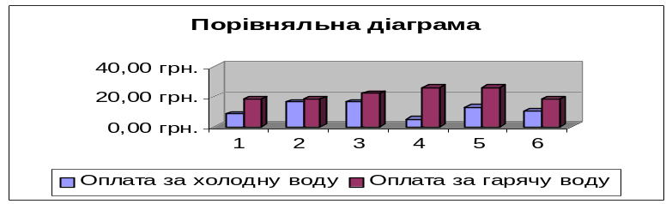

№ квартири | Показання лічильника, куб. м |  |  |  | Оплата
 | Холодна вода |  | Гаряча вода |  | Оплата за холодну воду | Оплата за гарячу воду | Всього
 | поточні | попередні | поточні | попередні
1 | 78 | 68 | 35 | 30 | ? | ? | ?
2 | 120 | 100 | 40 | 35 | ? | ? | ?
3 | 162 | 142 | 46 | 40 | ? | ? | ?
4 | 204 | 198 | 52 | 45 | ? | ? | ?
Всього | ? | ? | ? | ? | ? | ? | ?
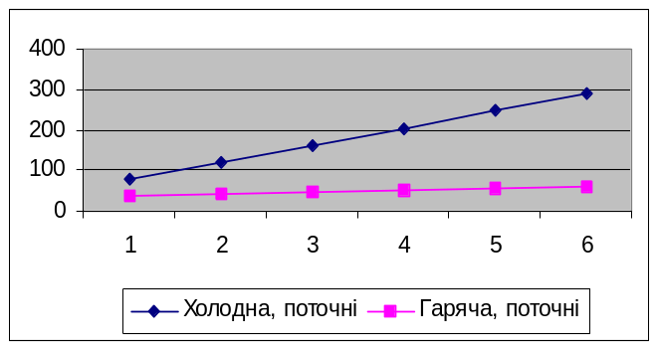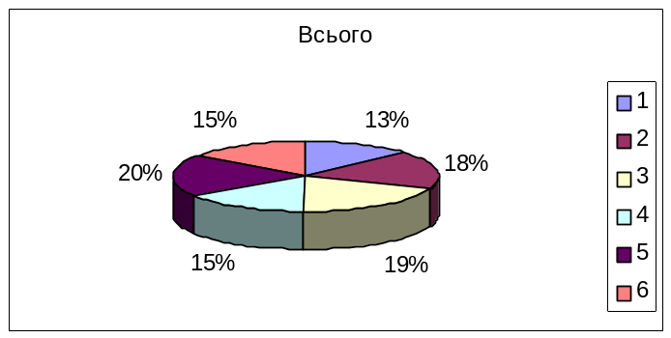

Варіант №2
Вибрати правильні відповіді (одну чи декілька у кожному запитанні)
- Які об'єкти бази даних Access використовуються для створення звіту:
- таблиці; | - таблиці і запити; | - запити.
- Вкажіть між якими типами даних різних таблиць бази даних Access можна встановити зв'язок?
- логічний та грошовий; | - числовий та лічильник; | - текстовий та лічильник.
- Як відобразити на екрані панель інструментів «Рисование» в редакторі Word?
- Виконати команду: «Меню→Вид→Панель инструментов→Настройка изображения».
- Виконати команду: «Меню→Вставка→Рисунок→»…
- Виконати команду: «Меню→Вид→ Панель инструментов→Рисование».
- Виконати команду: «Меню→Файл→Параметры страницы».
- Як зробити фотографію зображення екрану?
- За допомогою команди «Копировать».
- За допомогою клавіші Print Screen.
- Виконати команду: «Файл→Сохранить как…».
- Виконати команду «Вставка-Рисунок-Изображение єкрана».
- Для розташування малюнка за текстом в Word необхідно:
- Виконати команду «Формат-Абзац-Положение-За текстом».
- Виконати команду «Формат-Рисунок-Положение-За текстом».
- Виконати команду «Файл-Параметры страницы-Рисунок за текстом».
- Таку дію виконати неможливо.
- Поле об’єкту OLE в Access:
- Сукупність бази даних та спеціальної програми, яка являє собою систему управління базами даних;
- Засіб для виконання видів обробки інформації, які найбільш часто використовуються, а також для забезпечення цілості бази даних в разі машинних;
- Поле цього типу не містить інформації, а містить посилку на об’єкт, який включений в базу даних.
- Виберіть правильні твердження стосовно класифікації вірусів за об'єктами зараження
- текстові віруси (макровіруси) заражують файли, створені в програмі Word, Excel;
- віруси драйверів заражують драйвери зовнішніх пристроїв;
- мережеві віруси заражають файли, які пересилаються через електронну пошту або Internet;
- файлові віруси заражують файли з розширенням *.html.
- Комп'ютер, підключений до локальної мережі і який надає у спільне користування диски, принтер, програми-це
- Сервер; 2)Клієнт (робоча станція).
- Яку з перелічених нижче операцій неможливо виконати для групи файлів:
- копіювання; 2)переміщення; 3)перейменування; 4)видалення.
- Як присвоїти ім'я комірці в Excel?
- Обрати комірку, виконати команду меню Вставка-Имя-Присвоить.
- Обрати комірку, утримуючи клавішу Shift. Виконати команду меню Правка-Имя-Присвоить.
- Обрати комірку, виконати команду меню Вставка-Имя-Создать.
- Обрати комірку, утримуючи клавішу Ctrl, виконати команду меню Вставка-Имя-Создать.
Практичне завдання
За допомогою програми Excel створити таблицю:
- формат таблиці та даних повинен повністю відповідати зразку;
- комірки із знаками питання заповнити формулами для обчислення;
- на тому ж аркуші побудувати діаграми згідно із зразком; аркуш назвати «Практична робота»;
- книгу з таблицею і діаграмою зберегти, розмістивши в папці “Мої документи” з назвою ПРІЗВИЩЕ.xls

Назва продукту | 100 г продукту містить |  |  |  | Енергетична цінність, ккал | 450 г продукту містить |  |  | Енергетична цінність, ккал
Назва продукту | білки | жири | вуглеводи | вода | Енергетична цінність, ккал | білки | жири | вуглеводи | Енергетична цінність, ккал
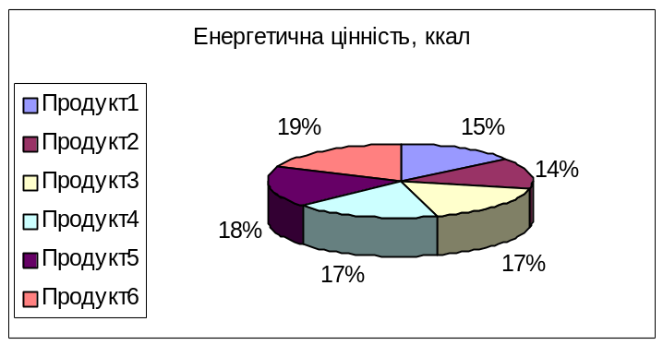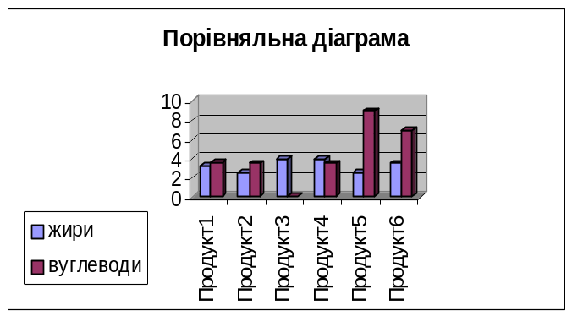Продукт1 | 2,8 | 3,2 | 3,6 | ? | 56 | ? | ? | ? | ?
Продукт2 | 3 | 2,5 | 3,5 | ? | 53 | ? | ? | ? | ?
Продукт3 | 3 | 4 | 0 | ? | 66 | ? | ? | ? | ?
Продукт4 | 3 | 4 | 3,5 | ? | 66 | ? | ? | ? | ?
Продукт5 | 2,8 | 2,5 | 9 | ? | 70 | ? | ? | ? | ?
Продукт6 | 3,1 | 3,5 | 7 | ? | 72 | ? | ? | ? | ?

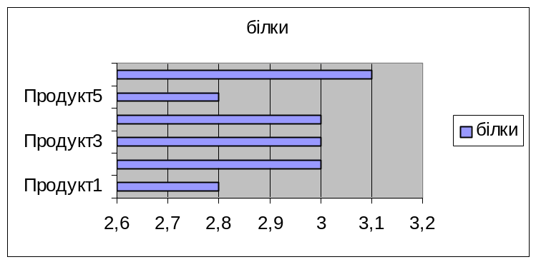

Варіант №3
Вибрати правильні відповіді (одну чи декілька у кожному запитанні)
- В якому режимі редагуються дані в таблицях Access:
- Конструктор. | - Таблиця. | - Звіт.
- Яке призначення звітів баз даних Access?
- введення, перегляд та корегування даних;
- вибір необхідних даних;
- формування вихідного документу на друк.
- Як змінити колір фону авто фігури в Word?
- Визвати на автофігурі контекстне меню і вибрати команду «Фомат авто фігури-Цвета и линии».
- Виділити фігуру та виконати команду «Формат-Автофігура-Цвета и линии».
- Виконати команду «Сервіс-Форматування аітофігури».
- На панелі інструментів «Рисование» натиснути кнопку 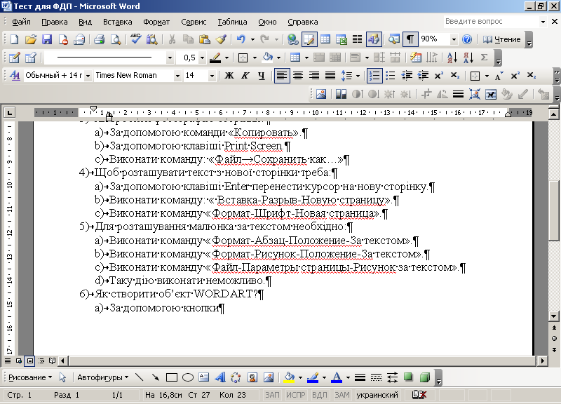.
- Як об’єднати декілька окремих малюнків в один в Word?
- Виділити їх та виконати команду «Рисование-Группировать».
- Виділити їх та виконати команду «Формат-объединить рисунки»
- Спочатку виконати команду «Рисование-Группировать», а потім виділити мишкою потрібні малюнки.
- Використати кнопку 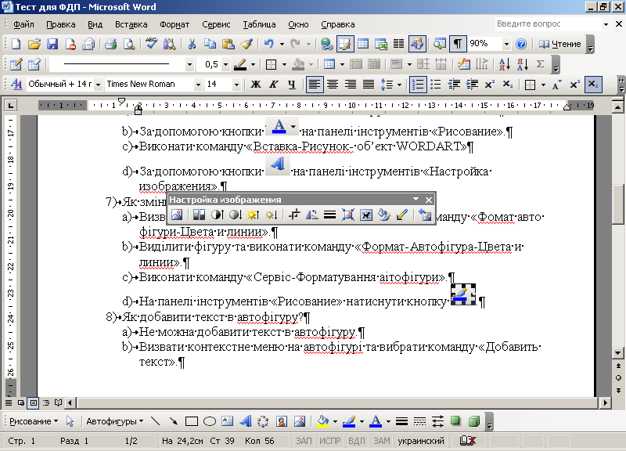на панелі інструментів «Рисование».
- Яка копка панелі інструментів «Рисование» використовується для створення напису в документі Word?
- Логічний тип даних в таблиці Access:
- Призначений для розміщення графічної інформації;
- Використовується для організації зв’язків між таблицями;
- Може містити тільки одне із двох значень: ТАК або НІ, які в таблиці реалізуються у вигляді набору прапорців.
- Програма Очистка диска
- дозволяє звільнити місце на твердому диску;
- використовується для перевірки цілісності файлів операційної системи, їхнього відновлення у випадку пошкодження;
- дозволяє прискорити виконання програм за рахунок перерозподілу файлів і не використовуваного місця на твердому диску;
- дозволяє перевірити твердий диск на наявність логічних і фізичних помилок;
- перевіряє диск і виводить перелік тимчасових файлів, файлів, що завантажуються з Інтернету, а також непотрібних програмних файлів, що не шкода видалити ;
- дозволяє резервувати існуючі файли перед відновленням вихідних файлів.
- Система програмування-це
- запис алгоритму розв'язання задачі у вигляді послідовності команд або операторів, мовою, яку розуміє комп' ютер;
- інструмент створення нових програм.
- Оберіть правильні дії, якщо комп'ютер «завис»:
- негайно вимкнути ПК і ввімкнути його знов через декілька хвилин;
- перезавантажити ПК за допомогою кнопки Reset на системному блоці;
- спробувати зняти завдання, що зависло, комбінацією клавіш Ctrl+Alt+Del, якщо не вийде, спробувати інші варіанти;
- спробувати зняти завдання, що зависло, комбінацією клавіш Ctrl+Alt+ Ins, якщо не вийде, спробувати інші варіанти;
- Яка з формул в Excel містить помилку?
- «=CУММ(А2,А8)».
- «=ЕСЛИ(А1=”М”;В1;0»
- «=CP3HAЧ(F3:F9)».
- «=D2+F5».
Практичне завдання
За допомогою програми Excel створити таблицю:
- формат таблиці та даних повинен повністю відповідати зразку;
- комірки із знаками питання заповнити формулами для обчислення;
- на тому ж аркуші побудувати діаграми згідно із зразком; аркуш назвати «Практична робота»;
Тарифи
За 1 кВт-год | 0,12 грн.

№ квартири | Показання лічильника, кВт-год |  | Оплата за електроенергію | Послуги банку (2% від оплати) | Всього
 | поточні | попередні
1 | 8358 | 8158 | ? | ? | ?
2 | 8008 | 7608 | ? | ? | ?
3 | 7658 | 7058 | ? | ? | ?
4 | 7308 | 6508 | ? | ? | ?
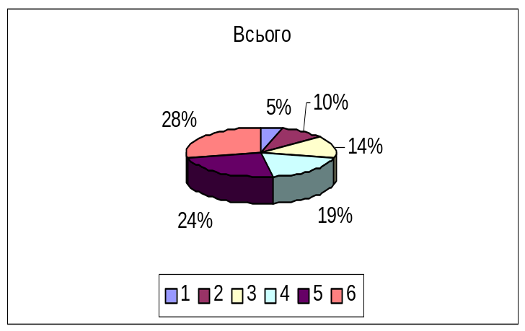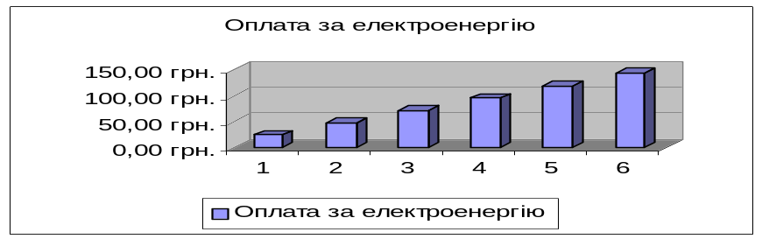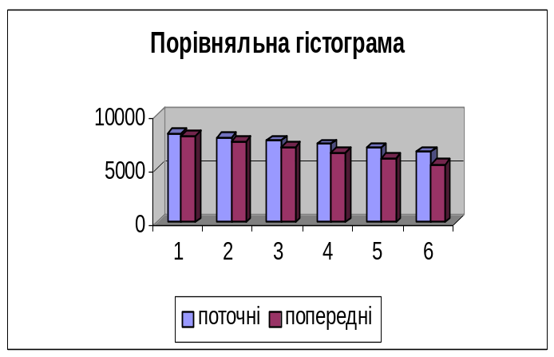Всього | ? | ? | ? | ? | ?

Варіант №4
Вибрати правильні відповіді (одну чи декілька у кожному запитанні)
- Визначити результат функції
И(7*3>54/3;35=7*5;40-8>7*4)
- Робочий лист Excel – це електронна таблиця, яка складається з:
- 65536 стовпчиків і 256 рядків
- 65536 рядків 256 стовпчиків
- 65256 рядків і 536 стовпчиків
- Як створити об’єкт «Автофигура» в Word?
- Виконати команду: «Вставка→Объект…».
- Знайти на панелі інструментів кнопку «Автофигури».
- Виконати команду: «Вставка→Рисунок→Автофигуры».
- Таких об’єктів не існує.
- Щоб розташувати текст з нової сторінки в Word треба:
- За допомогою клавіші Enter перенести курсор на нову сторінку.
- Виконати команду: « Вставка-Разрыв-Новую страницу».
- Виконати команду «Формат-Шрифт-Новая страница».
- Як створити об’єкт WORDART?
- За допомогою кнопки на панелі інструментів «Рисование».
- За допомогою кнопки на панелі інструментів «Рисование».
- Виконати команду «Вставка-Рисунок- об’єкт WORDART»
- За допомогою кнопки на панелі інструментів «Настройка изображения».
- Властивість «Значение по умолчанию» в таблиці Access:
- Автоматичне відображення даного тексту в полі при створення нового запису;
- Колонка, значення якої служить для однозначного визначення запису таблиці;
- Елемент таблиці бази даних, який з точки зору користувача, відповідає колонці звичайної таблиці;
- Доріжка це:
- місце на диску, де зберігаються імена каталогів;
- набір спеціальних команд, які вводяться з клавіатури і негайно виконуються;
- іменована область пам'яті на диску;
- результат намагнічування окремих частинок магнітного шару електричним струмом;
- ділянка доріжки магнітного диску, що містить мінімальну порцію інформації - 512 байт.
- Операційна система
- керує роботою апаратної частини;
- забезпечує зв'язок користувача і ПК;
- фіксує різні події (наприклад, помилки) і відповідно реагує на них;
- керує роботою програмної частини ПК;
- перетворює змінний струм стандартної мережі електроживлення на постійний струм низької напруги.
- Про що говорить годинник поруч з вказівкою миші у Windows?
- програма чекає команд користувача;
- програма виконує певну команду;
- програма «зависла». Необхідно перезавантажити комп'ютер;
- нічого не означає.
- Після завантаження робочої книги на екрані видно декілька перших вкладок «Лист» книги Excel. Скільки їх всього?
- Одна. | - Три. | - Шістнадцять.
- Кількість вкладок Лист може визначити користувач командою Сервис-Параметры, вкладинка Общие.
Практичне завдання
За допомогою програми Excel створити таблицю:
- формат таблиці та даних повинен повністю відповідати зразку;
- комірки із знаками питання заповнити формулами для обчислення;
- на тому ж аркуші побудувати діаграми згідно із зразком; аркуш назвати «Практична робота»;
- книгу з таблицею і діаграмою зберегти, розмістивши в папці “Мої документи” з назвою ПРІЗВИЩЕ.xls
Управління | План на місяць | Фактично  за місяць | Виконання плану
Управління | План на місяць | Фактично  за місяць | різниця між виконаним і запланованим | % виконання плану
ССМУ-1 | 1 462 | 1 178 | ? | ?
ССМУ-23 | 1 840 | 2 299 | ? | ?
ССМУ-25 | 821 | 1 610 | ? | ?
СУЕ-2 | 1 975 | 2 062 | ? | ?
СУЕ-4 | 1 737 | 1 957 | ? | ?
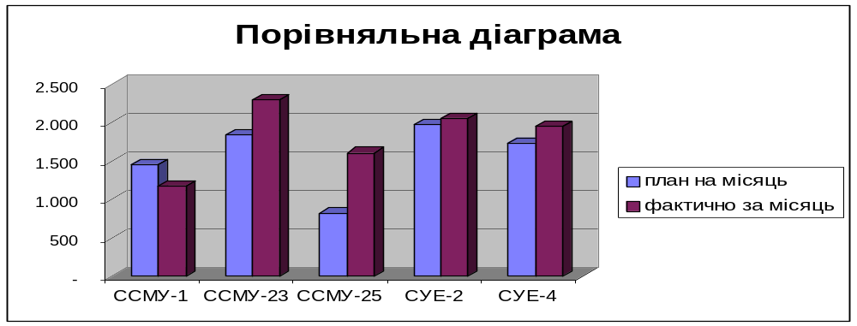Всього | ? | ? | ? | ?

Варіант №5
Вибрати правильні відповіді (одну чи декілька у кожному запитанні)
- Діапазон комірок в Excel позначається:
- А1:С64
- А1;С64
- А1:64С
- А1-С64
- А1÷С64
- У формулі використано посилання [Книга2]Накладные!$С$250. Де знаходиться потрібне для розрахунків значення?
- У файлі з іменем [Книга2]Накладные!$С$250.
- У файлі з іменем Книга2.
- У файлі з іменем Накладные!
- Як в Word добавити текст в автофігуру?
- Не можна добавити текст в автофігуру.
- Визвати контекстне меню на автофігурі та вибрати команду «Добавить текст».
- Виділити фігуру виконати команду «Вставка-Добавить текст».
- Виділити фігуру, на панелі «Рисование» вибрати команду «Рисование-Добавить текст».
- За допомогою якої кнопки панелі інструментів «Рисование» можна надати фігурі об’єм в Word?
- Як виділити декілька малюнків в документів в Word?
- Виділяти їх мишкою, утримуючи Shift на клавіатурі.
- Виділяти їх мишкою, утримуючи Ctrl на клавіатурі.
- На панелі інструментів «Рисование» увімкнути кнопку , та виділити фігури мишкою.
- Не можна виділити декілька об’єктів.
- Текстове поле в Access може містити:
- Тільки букви; | - Тільки цифри;
- Тільки спеціальні текстові символи. | - Букви, цифри, символи.
- Роздільна здатність монітора це -
- характеристика, яка вказує на швидкість виконання операцій;
- проміжок часу, за який вміст комірки пам'яті зчитується після відповідного управляючого сигналу;
- кількість точок по горизонталі та вертикалі, які розташовуються на екрані в графічному режимі;
- швидкість передачі даних при роботі в локальній мережі;
- характеристика модему, при передачі даних за допомогою телефонної мережі.
- Інструментальні програми призначені для:
- створення, редагування та форматування текстових документів;
- полегшення спілкування користувача з ПЕОМ;
- введення даних в комп'ютер з надрукованих документів;
- забезпечення користувача можливістю керування комп'ютером, а також забезпечення взаємодії програм із зовнішніми пристроями;
- створення нових прикладних програм;
- зменшення часу доступу до оперативної пам'яті.
- В чому полягає різниця між папкою та вкладеною папкою (підпапкою)?
- відмін немає;
- підпапок може бути багато, а папка завжди тільки одна;
- папка створюється операційною системою, а підпапка - користувачем.
- Як вставитии порожній стовпчик у таблицю Excel?
- Поставити курсор у стовпчик, після якого необхідно вставити порожній, вибрати пункт меню Вставка-Столбцы...
- Натиснути на імені стовпчика, перед яким необхідно вставити порожній, виконати команду меню Вставка-Столбцы...
- Виконати команду меню Формат-Столбец.
- Виконати команду меню Правка-Вставить.
Практичне завдання
За допомогою програми Excel створити таблицю:
- формат таблиці та даних повинен повністю відповідати зразку;
- комірки із знаками питання заповнити формулами для обчислення;
- на тому ж аркуші побудувати діаграми згідно із зразком; аркуш назвати «Практична робота»;
- книгу з таблицею і діаграмою зберегти, розмістивши в папці “Мої документи” з назвою ПРІЗВИЩЕ.xls

СЕРЕДНЯ ЗАРПЛАТА В США ПО ОКРЕМИМ ПРОФЕСІЯМ
професія | за тиждень | за чотири тижня (місяць) | зарплата в гривнях за місяць (курс ¼)
юрист | $990,00 | ? | ?
інженер | $807,00 | ? | ?
вчитель | $711,00 | ? | ?
економист | $704,00 | ? | ?
технік | $556,00 | ? | ?
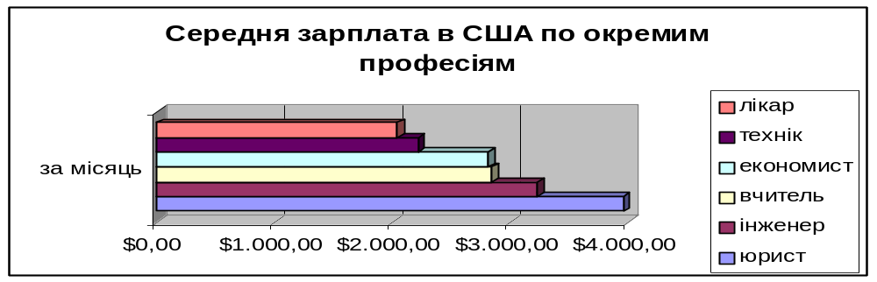лікар | $511,00 | ? | ?

Варіант №6
Вибрати правильні відповіді (одну чи декілька у кожному запитанні)
- Як розділити комірку в таблиці на декілька комірок (в редакторі Word)?
- Встановити вказівку миші на лінію, яка розділяє ці комірки, і натиснути клавішу DEL.
- Виділити потрібні комірки і використати команду Таблица-Разбить ячейки.
- Цього зробити неможливо,
- При натиснутій клавіші DEL натискати мишею на лініях, які розділяють комірки.
- Щоб змінити розмір малюнка в документі Word, необхідно:
- Виділити малюнок натисканням миші, з'являться вісім маркерів для змін розміру і, перетягуючи ці маркери, встановити потрібний розмір.
- Змінити розмір малюнка неможливо.
- Виділити малюнок і, використовуючи клавіші управління курсором, змінити його розмір.
- Завантажити графічний редактор, завантажити малюнок, змінити розмір малюнка, потім вставити малюнок у текст.
- Необов'язковою частиною позначення файлу є :
- розширення 2)ім'я
- Вказати правильні твердження стосовно роботи в текстовому редакторі Word
- Для вставлення до таблиці нового рядка необхідно виділити рядок, на місце якого потрібно вставити новий, та вибрати вказівку Таблица/Добавить строки.
- Для вставлення до таблиці нового рядка необхідно виділити рядок, над яким слід вставити порожній.
- Для вставлення кількох рядків слід виділити стільки рядків, скільки потрібно вставити, і вибрати вказівку Таблица/Добавить строки.
- Для вставлення кількох рядків слід вказати номер рядка, над яким необхідно вставити рядки, та кількість рядків, що вставляються.
- Для вставлення кількох рядків слід виділити рядок, над яким слід вставити порожні рядки та декілька раз вибрати вказівку Таблица/Добавить столбцы.
- Для вставлення в кінець таблиці нового рядка слід перемістити курсор введення до останньої комірки останнього рядка таблиці та натиснути клавішу Таб.
- Вказати, які параметри можна змінити в документі Word за допомогою горизонтальної масштабної лінійки:
- нижнє поле сторінки;
- лівий відступ;
- правий відступ;
- відступ першого рядка;
- тип вирівнювання абзацу;
- ліве поле сторінки;
- ширину колонок;
- верхнє поле сторінки;
- ширину стовпчиків таблиці.
- Які об’єкти використовують для створення звітів в Access:
- Таблиці і форми; | - Форми; | - Таблиці і запити.
- Сканер призначений для:
- взаємодії та обміну інформацією між мікропроцесором та зовнішніми пристроями;
- запису, читання та зберігання інформації, яка необхідна для роботи;
- перенесення інформації з одного комп'ютера на інший;
- виконання функцій управління комп'ютером;
- введення даних в комп'ютер з надрукованих документів.
- Сектор це:
- місце на диску, де зберігаються імена каталогів;
- ділянка доріжки магнітного диску, що містить мінімальну порцію інформації –512 байт.
- набір спеціальних команд, які вводяться з клавіатури і негайно виконуються;
- результат намагнічування окремих частинок магнітного шару електричним струмом;
- іменована область пам'яті на диску;
- Як здійснюється перемикання розкладки клавіатури при роботі у Windows?
- подвійним натисканням лівої кнопки миші на кнопці ПУСК;
- за допомогою програми ПРОВОДНИК;
- натисканням спеціально визначеної для цього комбінації клавіш;
- правою кнопкою миші.
- Як перейти у режим редагування комірки? Оберіть невірну дію.
- Виділити комірку, клацнувши мишею, і натиснути F2.
- Виділити комірку і скористатись пунктом меню Правка.
- Двічі клацнути мишею на комірці.
- Зробити комірку поточною і клацнути мишею у рядку формули.
Практичне завдання
За допомогою програми Excel створити таблицю:
- формат таблиці та даних повинен повністю відповідати зразку;
- комірки із знаками питання заповнити формулами для обчислення;
- на тому ж аркуші побудувати діаграми згідно із зразком; аркуш назвати «Практична робота»;
- книгу з таблицею і діаграмою зберегти, розмістивши в папці “Мої документи” з назвою ПРІЗВИЩЕ.xls
ВІДОМІСТЬ НА ОДЕРЖАННЯ ЗАРПЛАТИ
прізвище | тариф | кількість годин | до виплати | податок (20%) | на руки
Іванов | $12 | 10 | ? | ? | ?
Петренко | $4 | 20 | ? | ? | ?
Куренко | $10 | 14 | ? | ? | ?
Галицький | $8 | 26 | ? | ? | ?
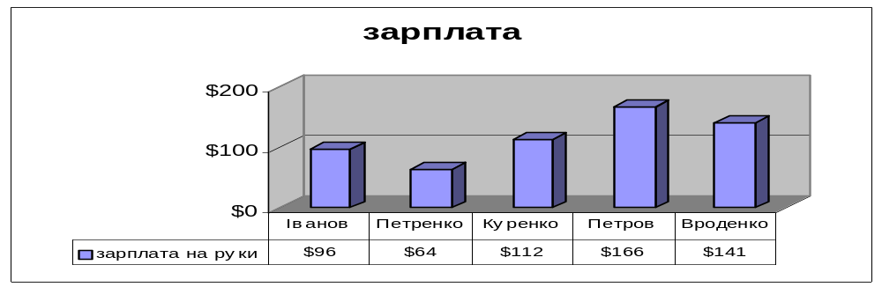Вроденко | $11 | 16 | ? | ? | ?

Варіант №7
Вибрати правильні відповіді (одну чи декілька у кожному запитанні)
- Якщо необхідно роздрукувати документ Word, використовуючи альбомну орієнтацію паперу, необхідно:
- Відкрити меню ФАЙЛ, пункт ПЕЧАТЬ, кнопка Параметры, встановити потрібний параметр.
- Відкрити меню ФАЙЛ, пункт Параметры страницы, вкладника Размер бумаги, встановити відповідне положення перемикача Ориентация.
- Виконати команду Вид-Разметка страницы.
- Щоб вставити в документ Word номери сторінок, необхідно:
- Скористатись пунктом меню Вставка, Номера страниц...
- Скористатись пунктом меню Вставка, Оглавление и указатели...
- Скористатись пунктом меню Вид, Колонтитулы.,.
- В процесі набору тексту нумерувати кожну сторінку.
- Які існують типи баз даних:
- текстовий та мережевий;
- ієрархічний, мережевий, та реляційний;
- документаційний, табличний;
- інші.
- Windows це –
- набір апаратури для здійснення зв'язку з користувачем ;
- апаратура і програми для програмування ;
- набір програм для управління зовнішніми пристроями ;
- набір програм для управління обчислювальною системою.
- Знайти відповідність між вказівником мишки і можливими діями з кожним із вказівників при малюванні у редакторі Word:
Можлива дія | Вказівник мишки
Можлива дія | 1) | 2) | 3)
а) перемістити рамку до іншого місця документа
б) вставити рамку або надпис
в) змінити розмір рамки
- Ключ в таблиці Access це:
- Одне або декілька ключових полів таблиці, які дозволяють ідентифікувати записи таблиці або організовувати зв’язки між таблицями.
- Спеціальний пакет програм, призначених для введення, супроводження, пошуку і зберігання даних;
- Засіб, який дозволяє шляхом встановлення зв’язків з файлом формату інтегрувати інформаційні системи.
- Операційна система призначена для :
- введення даних в комп'ютер з надрукованих документів;
- полегшення складання графічних програм, та роботи з ними;
- забезпечення користувача можливістю керування комп'ютером, а також забезпечення взаємодії програм із зовнішніми пристроями;
- створення, редагування та форматування текстових документів;
- зменшення часу доступу до оперативної пам'яті.
- Робота якого типу принтерів основана вприскуванні чорнил через систему сопел:
- лазерні; | - струменеві; | - матричні; | - теплові;
- Дія чого використовується комбінація клавіші Ctrl+Alt+Del? Оберіть неправильне твердження.
- для тимчасового призупинення роботи Windows;
- для припинення роботи активного програмного додатка;
- для завершення роботи програмного додатка, що «завис»;
- для перезавантаження операційної системи.
- Як визвати на екран список всіх Панелей інструментів в Word:
- послідовно нажати: Вид. Панелі інструментів:
- клацнути правою кнопкою миші на вільному місці панелі інструментів;
- послідовно нажати: Сервіс. Опции;
Практичне завдання
За допомогою програми Excel створити таблицю:
- формат таблиці та даних повинен повністю відповідати зразку;
- комірки із знаками питання заповнити формулами для обчислення;
- на тому ж аркуші побудувати діаграми згідно із зразком; аркуш назвати «Практична робота»;
- книгу з таблицею і діаграмою зберегти, розмістивши в папці “Мої документи” з назвою ПРІЗВИЩЕ.xls
Продаж та доставка
Товар | Кількість | Ціна | Ціна партії | Ціна партії зі знижкою 5%
Магнітола | 10 | 800 грн. | ? | ?
Приймач | 20 | 600 грн. | ? | ?
Комп'ютер | 45 | 2 800 грн. | ? | ?
Всього | ? | ? | ? | ?
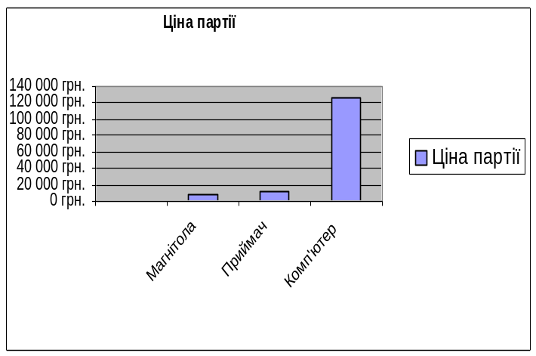

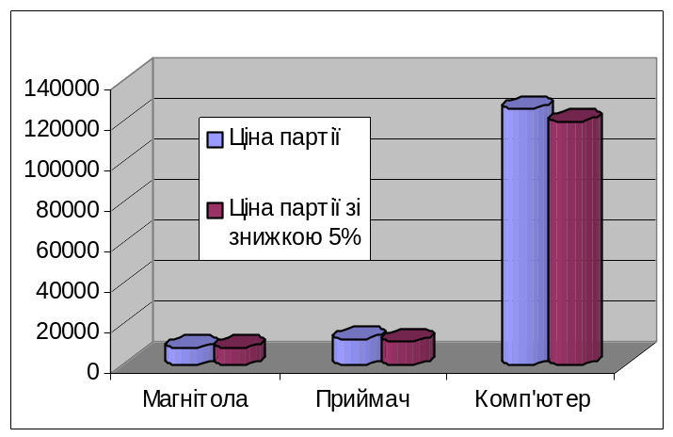

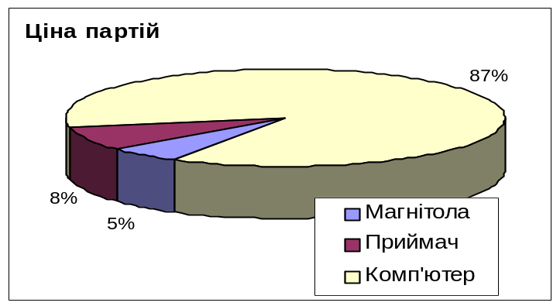

Варіант №8
Вибрати правильні відповіді (одну чи декілька у кожному запитанні)
- Буфер обміну використовується для:
- запису даних та програм під час роботи комп'ютера;
- довгострокового зберігання файлів користувача;
- розташування папок користувача.
- Як визвати на екран список всіх Панелей інструментів в Word:
- послідовно нажати: Вид. Панелі інструментів;
- клацнути правою кнопкою миші на вільному місці панелі інструментів:
- послідовно нажати: Сервіс, Опции:
- клацнути лівою кнопкою миші на вільному місці панелі інструментів.
- Вказати відповідність між маркерами горизонтальної лінійки текстового редактора Word і їх призначенням:
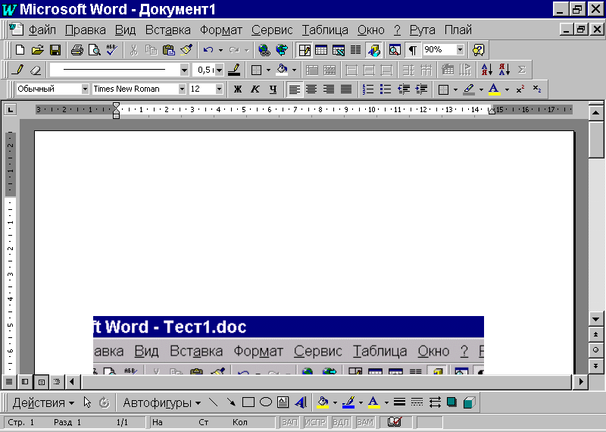  Призначення маркера лінійки  1  2  3  4 | Маркер лінійки
 | 1) | 2) | 3) | 4)
а)маркер відступу першого рядка
б)маркер правого відступу
в)маркер лівого відступу
г)ліве поле (нульова відмітка на лінійці)
- Вміст контекстного меню при роботі з таблицею в текстовому редакторі Word залежить від:
- кнопки (лівою чи правою), якою клацнув користувач;
- того, що буде виділено (одна комірка, інтервал комірок, стовпчик, рядок, інтервал стовпчиків, інтервал рядків чи вся таблиця);
- стилю активної таблиці.
- Які вікна в Windows не мають кнопок згортки, розгортки, в яких не можна змінювати їх розміри, а також немає рядка меню:
- вікна програм; | - вторинні вікна; | - діалогові вікна.
- Таблиця в Access це:
- Елемент програми, робота якого заснована на використанні заготовок таблиць, із яких користувач вибирає необхідні поля;
- Головний об’єкт бази даних, що являє собою безпосередньо сховище інформації;
- Засіб, який дозволяє шляхом встановлення зв’язків з файлом формату інтегрувати інформаційні системи.
- Базова система вводу виводу (BIOS) зберігається:
- в постійно-запам'ятовуючому пристрої;
- в оперативно-запам'ятовуючому пристрої;
- на жорсткому диску;
- на гнучкому диску;
- в кеш-пам'яті.
- Файлова система це -
- набір спеціальних команд, які вводяться з клавіатури і негайно виконуються;
- місце на диску, де зберігаються імена каталогів;
- набір програм для роботи з файлами та папками, а також сама сукупність файлів та папок,
- результат намагнічування окремих частинок магнітного шару електричним струмом;
- іменована область пам'яті на диску.
- Яку команду слід виконати, щоб створити нову папку засобами програми «Проводник»?
- Файл-Открыть...;
- Файл-Создать...;
- Вид-;
- Правка-Вставить.
- В буфері обміну інформація зберігається:
- до команди Вставить;
- до наступної команди Копировать; -
- до команди Del.
Практичне завдання:
За допомогою програми Excel створити таблицю:
- формат таблиці та даних повинен повністю відповідати зразку;
- комірки із знаками питання заповнити формулами для обчислення;
- на тому ж аркуші побудувати діаграми згідно із зразком; аркуш назвати «Практична робота»;
- книгу з таблицею і діаграмою зберегти, розмістивши в папці “Мої документи” з назвою ПРІЗВИЩЕ.xls

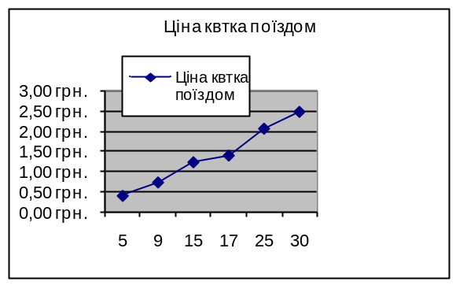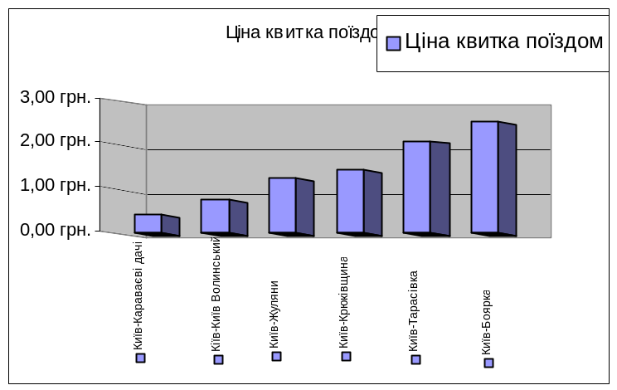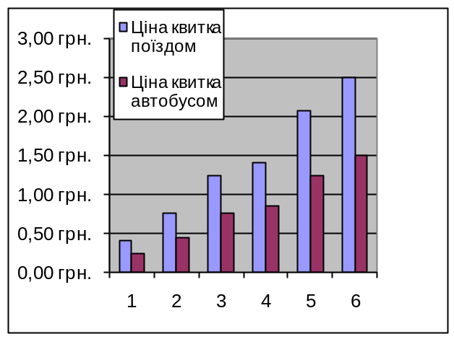
Поїзд | Відстань(км) | Ціна квитка поїздом | Автобус | Ціна квитка автобусом
Київ-Караваєві дачі | 5 | ? | 5 | ?
Київ-Київ Волинський | 9 | ? | 9 | ?
Київ-Жуляни | 15 | ? | 15 | ?
Київ-Крюківщина | 17 | ? | 17 | ?
Київ-Тарасівка | 25 | ? | 25 | ?
Київ-Боярка | 30 | 2,50 грн. | 30 | 1,50 грн.

Варіант №9
Вибрати правильні відповіді (одну чи декілька у кожному запитанні)
- Абсолютна адреса комірки в Excel - це адреса, яка ...
- автоматично змінюється при копіюванні формули;
- не змінюється при копіюванні формули.
- Який із зазначених рівнів моделі комірки Excel відповідає оформленню комірки (розмір, стиль, колір шрифту, обрамлення, тощо)
- Примітка;
- Формула;
- Зображення;
- Формат;
- Ім'я.
- Ярлик це:
- частина операційної пам'яті, де можна тимчасово зберігати інформацію;
- посилка на об'єкт, який знаходиться в файловій системі;
- данні, які виводяться над чи під текстом кожної сторінки.
- Яке розширення має файл бази даних Access?
- jpg
- xls
- wri
- mdb
- Який файл є завантажувальним для редактора Word
- Winword.exe
- Word.com
- Word.exe
- Word.bat
- Поле в таблиці Access це:
- Колонка, значення якої служить для однозначного визначення запису таблиці;
- Елемент таблиці бази даних, який з точки зору користувача, відповідає колонці звичайної таблиці;
- Головний об’єкт бази даних, що являє собою безпосередньо сховище інформації;
- Контролер зовнішнього пристрою призначений для:
- керування роботою цього пристрою;
- зберігання даних про апаратні особливості комп'ютера;
- обробки даних;
- зберігання базової системи вводу виводу;
- зменшення часу доступу до оперативної пам'яті.
- Блок живлення призначений для:
- взаємодії та обміну інформацією між мікропроцесором та зовнішніми пристроями;
- перенесення інформації з одного комп'ютера на інший;
- перетворення змінного струму мережі в постійний струм низької напруги;
- введення даних в комп'ютер з надрукованих документів,
- виконання функцій управління комп'ютером;
- Для чого призначено програму «Проводник»?
- для управління апаратними ресурсами ПК;
- для управління файловою системою Windows;
- для введення та редагування текстової інформації;
- для введення та редагування графічної інформації.
- Для чого в EXCEL використовують рядок формул ?
- для зміни зовнішнього вигляду вікна:
- для відображення і редагування вмісту комірки;
- для отримання потрібної формули.
Практичне завдання
За допомогою програми Excel створити таблицю:
- формат таблиці та даних повинен повністю відповідати зразку;
- комірки із знаками питання заповнити формулами для обчислення;
- на тому ж аркуші побудувати діаграми згідно із зразком;
- аркуш назвати «Практична робота»;
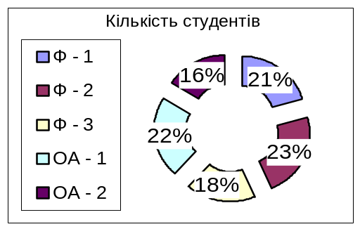
- книгу з таблицею і діаграмою зберегти, розмістивши в папці “Мої документи” з назвою ПРІЗВИЩЕ.xls
Група | Кількість студентів | Отримані оцінки
Група | Кількість студентів | 5 |  | 4 |  | 3 |  | 2
Група | Кількість студентів | Кількість | % | Кількість | % | Кількість | % | Кількість | %
Ф - 1 | 24 | 4 | ? | 12 | ? | 8 | ? | 0 | ?
Ф - 2 | 27 | 7 | ? | 10 | ? | 9 | ? | 1 | ?
Ф - 3 | 21 | 5 | ? | 9 | ? | 5 | ? | 2 | ?
ОА - 1 | 26 | 10 | ? | 8 | ? | 7 | ? | 1 | ?
ОА - 2 | 19 | 9 | ? | 5 | ? | 4 | ? | 1 | ?
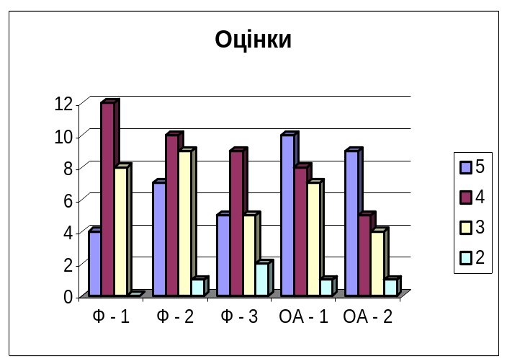
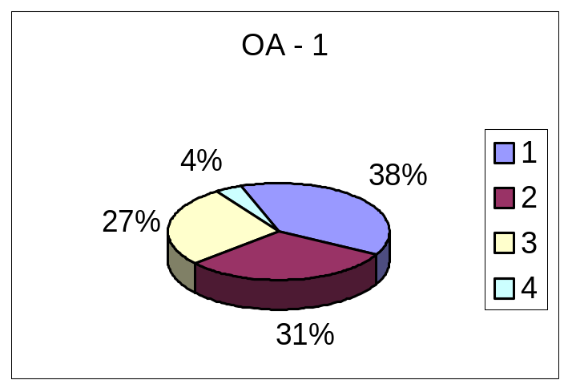

Варіант №10
Вибрати правильні відповіді (одну чи декілька у кожному запитанні)
- Для переміщення виділеного діапазону комірок в Excel слід виконати такі команди:
- «Правка» «Копировать» і «Правка\» «Вставить»;
- "Правка"\ "Вырезать" і "Правка"\ "Вставить".
- Чи можливо при корегуванні тексту відмінити декілька останніх дій користувача (в редакторі Word):
- це зробити неможливо; | - виконати команду Правка\Отменить; | - нажати клавішу Esc.
- Знайдіть відповідність між елементами діалогового вікна і їх призначенням:
Призначення елемента діалогового вікна | Елементи діалогового вікна
Призначення елемента діалогового вікна | 1) Прапорець | 2) Перемикач | 3) Рядок вводу
а)використовують для введення текстової інформації за допомогою клавіатури
б)для вибору параметрів або установки відповідних режимів роботи
в)для вибору параметрів або установки, із запропонованого списку параметрів потрібно вибрати тільки один із них
- Що знаходиться в пункті «ДОКУМЕНТИ» при натисненні кнопки ПУСК:
- перелік документів, які знаходяться в папці «МОИ ДОКУМЕНТЫ»
- перелік документів, які знаходяться на диску С:;
- перелік документів, які знаходяться на диску А:
- перелік документів, які відкривались останніми.
- Що називається редагуванням тексту в редакторі Word:
- внесення до тексту тільки редакторських правок;
- виправлення помилок, внесення змін до тексту, зміна розміщення окремих його частин, внесення до тексту різних об'єктів;
- перевірка граматичних помилок;
- зміна розміру літер шрифтів, виділення заголовків, обрамлення.
- База даних це:
- Єдине централізоване сховище інформації певної предметної області;
- Спеціальний пакет програм, призначених для введення, супроводження, пошуку і зберігання даних;
- Засіб відбору даних із однієї або декількох таблиць за допомогою умови, яка задана користувачем.
- В накопичувачі на гнучкому магнітному диску обертання диску відбувається:
- періодично, з інтервалом, що заданий системним адміністратором;
- тільки після надходження команди на читання або запис;
- після натиснення користувачем спеціальної клавіші.
- постійно, від моменту вмикання комп'ютера;
- В якому режимі роботи монітора зображення формується із точок:
- Текстовому;
- Аналоговому;
- Цифровому;
- Графічному;
- Режимі введення даних за допомогою сканера.
- Щоб створити нову папку засобами Windows, слід скористатися:
- буфером обміну;
- програмою Проводник;
- пунктом Найти головного меню;
- командою Выполнить головного меню Windows,
- Вміст комірки в Excel, що містить функцію, відновлюється:
- при зміні аргументу;
- тільки при відкритті файлу;
- при відкритті файлу або примусово командою Обновить поле.
Практичне завдання:
За допомогою програми Excel створити таблицю:
- формат таблиці та даних повинен повністю відповідати зразку;
- комірки із знаками питання заповнити формулами для обчислення;
- на тому ж аркуші побудувати діаграми згідно із зразком; аркуш назвати «Практична робота»;
- книгу з таблицею і діаграмою зберегти, розмістивши в папці “Мої документи” з назвою ПРІЗВИЩЕ.xls
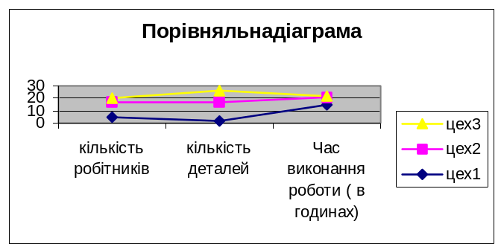
кількість робітників | кількість деталей | Час виконання роботи ( в годинах)
5 | 12 | 3
2 | 15 | ?
15 | 6 | ?
10 | 10 | ?
32 | 43 | ?
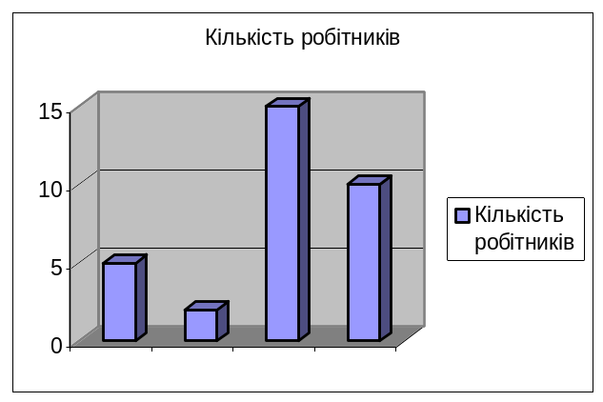
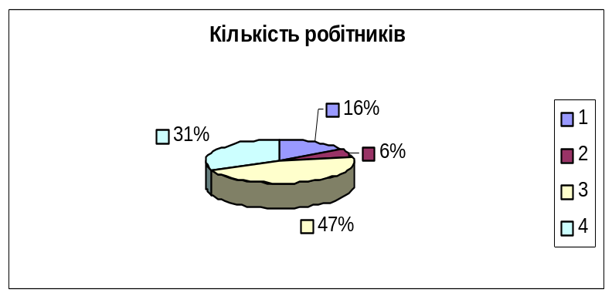

Варіант №11
Вибрати правильні відповіді (одну чи декілька у кожному запитанні)
- Для того, щоб перевірити наявність зв'язку між таблицями бази даних Access потрібно:
- відкрити меню Сервис та вибрати команду Схема данных;
- відкрити меню Вид та вибрати команду Масштаб;
- відкрити меню Вставка та вибрати команду Рисунок.
- Які об'єкти бази даних Access використовуються для створення форми:
- таблиці | - таблиці і запити; | - запити.
- Програма –“Проводник” використовується для:
- створення малюнків; | - роботи з папками, файлами; | - створення текстових документів;
- Які пристрої відносять до зовнішньої пам’яті:
- накопичувачі на магнітних дисках;
- накопичувачі на оптичних дисках;
- оперативно-запам’ятовуючий пристрій;
- постійно-запам’ятовуючий пристрій.
- Знайти відповідність між термінами і означеннями:
Означення терміну | Термін ОС Windows
Означення терміну | 1) Буфер обміну | 2) Піктограма | 3) Ярлик
а) Значок, яким позначений об’єкт в Windows
б) Посилання на деякий об’єкт, який захований десь у файловій системі Windows
в) Деяка область пам’яті комп’ютера, призначена для тимчасового зберігання інформації.
- В якому режимі звіти в Access створюються автоматично:
- Конструктор;
- Автозвіт;
- Режим таблиці.
- Послуга мережі Internet, яка дозволяє передавати файли в мережі,- це
- Usenet;
- FTP-протокол.
- Виберіть правильні твердження
- файлова система - це набір програм для збереження, копіювання та інших операцій з файлами; файловою системою також називають сукупність файлів і папок, які зберігаються на зовнішніх носіях ПК;
- кожний зовнішній пристрій працює під дією команд програми-драйвера;
- для повноцінної роботи операційної системи необхідні сервісні програми;
- до складу будь-якої операційної системи входять прикладні програми.
- Якщо на комп'ютері відсутня миша, як викликати появу випадаючого меню з рядка меню?
- натиснути Alt;
- натиснути Ctrl;
- натиснути Alt і підкреслену в рядку меню літеру;
- натиснути Ctrl і підкреслену в рядку меню літеру.
- 3 якою метою слід використовувати абсолютні адреси у формулах в Excel?
- Для того, щоб при копіюванні або переміщенні формули адреса комірки не змінювалась.
- Для того, щоб при форматуванні комірки формула з посиланням на цю комірку не змінювалась.
- Для того, щоб в комірці відображались тільки додатні значення.
- Для перетворення чисел в комірках до додатних значень.
Практичне завдання
За допомогою програми Excel створити таблицю:
- формат таблиці та даних повинен повністю відповідати зразку;
- комірки із знаками питання заповнити формулами для обчислення;
- на тому ж аркуші побудувати діаграми згідно із зразком; аркуш назвати «Практична робота»;
- книгу з таблицею і діаграмою зберегти, розмістивши в папці “Мої документи” з назвою ПРІЗВИЩЕ.xls
Тарифи | Холодна вода | Гаряча вода
За 1 куб. м | 0,82 грн. | 3,72 грн.

№ квартири | Показання лічильника, куб. м |  |  |  | Оплата
 | Холодна вода |  | Гаряча вода |  | Оплата за холодну воду | Оплата за гарячу воду | Всього
 | поточні | попередні | поточні | попередні
1 | 78 | 68 | 35 | 30 | ? | ? | ?
2 | 120 | 100 | 40 | 35 | ? | ? | ?
3 | 162 | 142 | 46 | 40 | ? | ? | ?
4 | 204 | 198 | 52 | 45 | ? | ? | ?
Всього | ? | ? | ? | ? | ? | ? | ?

Варіант №12
Вибрати правильні відповіді (одну чи декілька у кожному запитанні)
- Які об'єкти бази даних Access використовуються для створення звіту:
- таблиці; | - таблиці і запити; | - запити.
- Вкажіть між якими типами даних різних таблиць бази даних Access можна встановити зв'язок?
- логічний та грошовий; | - числовий та лічильник; | - текстовий та лічильник.
- Як відобразити на екрані панель інструментів «Рисование» в редакторі Word?
- Виконати команду: «Меню→Вид→Панель инструментов→Настройка изображения».
- Виконати команду: «Меню→Вставка→Рисунок→»…
- Виконати команду: «Меню→Вид→ Панель инструментов→Рисование».
- Виконати команду: «Меню→Файл→Параметры страницы».
- Як зробити фотографію зображення екрану?
- За допомогою команди «Копировать».
- За допомогою клавіші Print Screen.
- Виконати команду: «Файл→Сохранить как…».
- Виконати команду «Вставка-Рисунок-Изображение єкрана».
- Для розташування малюнка за текстом в Word необхідно:
- Виконати команду «Формат-Абзац-Положение-За текстом».
- Виконати команду «Формат-Рисунок-Положение-За текстом».
- Виконати команду «Файл-Параметры страницы-Рисунок за текстом».
- Таку дію виконати неможливо.
- Поле об’єкту OLE в Access:
- Сукупність бази даних та спеціальної програми, яка являє собою систему управління базами даних;
- Засіб для виконання видів обробки інформації, які найбільш часто використовуються, а також для забезпечення цілості бази даних в разі машинних;
- Поле цього типу не містить інформації, а містить посилку на об’єкт, який включений в базу даних.
- Виберіть правильні твердження стосовно класифікації вірусів за об'єктами зараження
- текстові віруси (макровіруси) заражують файли, створені в програмі Word, Excel;
- віруси драйверів заражують драйвери зовнішніх пристроїв;
- мережеві віруси заражають файли, які пересилаються через електронну пошту або Internet;
- файлові віруси заражують файли з розширенням *.html.
- Комп'ютер, підключений до локальної мережі і який надає у спільне користування диски, принтер, програми-це
- Сервер; 2)Клієнт (робоча станція).
- Яку з перелічених нижче операцій неможливо виконати для групи файлів:
- копіювання; 2)переміщення; 3)перейменування; 4)видалення.
- Як присвоїти ім'я комірці в Excel?
- Обрати комірку, виконати команду меню Вставка-Имя-Присвоить.
- Обрати комірку, утримуючи клавішу Shift. Виконати команду меню Правка-Имя-Присвоить.
- Обрати комірку, виконати команду меню Вставка-Имя-Создать.
- Обрати комірку, утримуючи клавішу Ctrl, виконати команду меню Вставка-Имя-Создать.
Практичне завдання
За допомогою програми Excel створити таблицю:
- формат таблиці та даних повинен повністю відповідати зразку;
- комірки із знаками питання заповнити формулами для обчислення;
- на тому ж аркуші побудувати діаграми згідно із зразком; аркуш назвати «Практична робота»;
- книгу з таблицею і діаграмою зберегти, розмістивши в папці “Мої документи” з назвою ПРІЗВИЩЕ.xls

Назва продукту | 100 г продукту містить |  |  |  | Енергетична цінність, ккал | 450 г продукту містить |  |  | Енергетична цінність, ккал
Назва продукту | білки | жири | вуглеводи | вода | Енергетична цінність, ккал | білки | жири | вуглеводи | Енергетична цінність, ккал
Продукт1 | 2,8 | 3,2 | 3,6 | ? | 56 | ? | ? | ? | ?
Продукт2 | 3 | 2,5 | 3,5 | ? | 53 | ? | ? | ? | ?
Продукт3 | 3 | 4 | 0 | ? | 66 | ? | ? | ? | ?
Продукт4 | 3 | 4 | 3,5 | ? | 66 | ? | ? | ? | ?
Продукт5 | 2,8 | 2,5 | 9 | ? | 70 | ? | ? | ? | ?
Продукт6 | 3,1 | 3,5 | 7 | ? | 72 | ? | ? | ? | ?

Варіант №13
Вибрати правильні відповіді (одну чи декілька у кожному запитанні)
- В якому режимі редагуються дані в таблицях Access:
- Конструктор. | - Таблиця. | - Звіт.
- Яке призначення звітів баз даних Access?
- введення, перегляд та корегування даних;
- вибір необхідних даних;
- формування вихідного документу на друк.
- Як змінити колір фону авто фігури в Word?
- Визвати на автофігурі контекстне меню і вибрати команду «Фомат авто фігури-Цвета и линии».
- Виділити фігуру та виконати команду «Формат-Автофігура-Цвета и линии».
- Виконати команду «Сервіс-Форматування аітофігури».
- На панелі інструментів «Рисование» натиснути кнопку .
- Як об’єднати декілька окремих малюнків в один в Word?
- Виділити їх та виконати команду «Рисование-Группировать».
- Виділити їх та виконати команду «Формат-объединить рисунки»
- Спочатку виконати команду «Рисование-Группировать», а потім виділити мишкою потрібні малюнки.
- Використати кнопку на панелі інструментів «Рисование».
- Яка копка панелі інструментів «Рисование» використовується для створення напису в документі Word?
- Логічний тип даних в таблиці Access:
- Призначений для розміщення графічної інформації;
- Використовується для організації зв’язків між таблицями;
- Може містити тільки одне із двох значень: ТАК або НІ, які в таблиці реалізуються у вигляді набору прапорців.
- Програма Очистка диска
- дозволяє звільнити місце на твердому диску;
- використовується для перевірки цілісності файлів операційної системи, їхнього відновлення у випадку пошкодження;
- дозволяє прискорити виконання програм за рахунок перерозподілу файлів і не використовуваного місця на твердому диску;
- дозволяє перевірити твердий диск на наявність логічних і фізичних помилок;
- перевіряє диск і виводить перелік тимчасових файлів, файлів, що завантажуються з Інтернету, а також непотрібних програмних файлів, що не шкода видалити ;
- дозволяє резервувати існуючі файли перед відновленням вихідних файлів.
- Система програмування-це
- запис алгоритму розв'язання задачі у вигляді послідовності команд або операторів, мовою, яку розуміє комп' ютер;
- інструмент створення нових програм.
- Оберіть правильні дії, якщо комп'ютер «завис»:
- негайно вимкнути ПК і ввімкнути його знов через декілька хвилин;
- перезавантажити ПК за допомогою кнопки Reset на системному блоці;
- спробувати зняти завдання, що зависло, комбінацією клавіш Ctrl+Alt+Del, якщо не вийде, спробувати інші варіанти;
- спробувати зняти завдання, що зависло, комбінацією клавіш Ctrl+Alt+ Ins, якщо не вийде, спробувати інші варіанти;
- Яка з формул в Excel містить помилку?
- «=CУММ(А2,А8)».
- «=ЕСЛИ(А1=”М”;В1;0»
- «=CP3HAЧ(F3:F9)».
- «=D2+F5».
Практичне завдання
За допомогою програми Excel створити таблицю:
- формат таблиці та даних повинен повністю відповідати зразку;
- комірки із знаками питання заповнити формулами для обчислення;
- на тому ж аркуші побудувати діаграми згідно із зразком; аркуш назвати «Практична робота»;
Тарифи
За 1 кВт-год | 0,12 грн.

№ квартири | Показання лічильника, кВт-год |  | Оплата за електроенергію | Послуги банку (2% від оплати) | Всього
 | поточні | попередні
1 | 8358 | 8158 | ? | ? | ?
2 | 8008 | 7608 | ? | ? | ?
3 | 7658 | 7058 | ? | ? | ?
4 | 7308 | 6508 | ? | ? | ?
Всього | ? | ? | ? | ? | ?

Варіант №14
Вибрати правильні відповіді (одну чи декілька у кожному запитанні)
- Визначити результат функції
И(7*3>54/3;35=7*5;40-8>7*4)
- Робочий лист Excel – це електронна таблиця, яка складається з:
- 65536 стовпчиків і 256 рядків
- 65536 рядків 256 стовпчиків
- 65256 рядків і 536 стовпчиків
- Як створити об’єкт «Автофигура» в Word?
- Виконати команду: «Вставка→Объект…».
- Знайти на панелі інструментів кнопку «Автофигури».
- Виконати команду: «Вставка→Рисунок→Автофигуры».
- Таких об’єктів не існує.
- Щоб розташувати текст з нової сторінки в Word треба:
- За допомогою клавіші Enter перенести курсор на нову сторінку.
- Виконати команду: « Вставка-Разрыв-Новую страницу».
- Виконати команду «Формат-Шрифт-Новая страница».
- Як створити об’єкт WORDART?
- За допомогою кнопки на панелі інструментів «Рисование».
- За допомогою кнопки на панелі інструментів «Рисование».
- Виконати команду «Вставка-Рисунок- об’єкт WORDART»
- За допомогою кнопки на панелі інструментів «Настройка изображения».
- Властивість «Значение по умолчанию» в таблиці Access:
- Автоматичне відображення даного тексту в полі при створення нового запису;
- Колонка, значення якої служить для однозначного визначення запису таблиці;
- Елемент таблиці бази даних, який з точки зору користувача, відповідає колонці звичайної таблиці;
- Доріжка це:
- місце на диску, де зберігаються імена каталогів;
- набір спеціальних команд, які вводяться з клавіатури і негайно виконуються;
- іменована область пам'яті на диску;
- результат намагнічування окремих частинок магнітного шару електричним струмом;
- ділянка доріжки магнітного диску, що містить мінімальну порцію інформації - 512 байт.
- Операційна система
- керує роботою апаратної частини;
- забезпечує зв'язок користувача і ПК;
- фіксує різні події (наприклад, помилки) і відповідно реагує на них;
- керує роботою програмної частини ПК;
- перетворює змінний струм стандартної мережі електроживлення на постійний струм низької напруги.
- Про що говорить годинник поруч з вказівкою миші у Windows?
- програма чекає команд користувача;
- програма виконує певну команду;
- програма «зависла». Необхідно перезавантажити комп'ютер;
- нічого не означає.
- Після завантаження робочої книги на екрані видно декілька перших вкладок «Лист» книги Excel. Скільки їх всього?
- Одна. | - Три. | - Шістнадцять.
- Кількість вкладок Лист може визначити користувач командою Сервис-Параметры, вкладинка Общие.
Практичне завдання
За допомогою програми Excel створити таблицю:
- формат таблиці та даних повинен повністю відповідати зразку;
- комірки із знаками питання заповнити формулами для обчислення;
- на тому ж аркуші побудувати діаграми згідно із зразком; аркуш назвати «Практична робота»;
- книгу з таблицею і діаграмою зберегти, розмістивши в папці “Мої документи” з назвою ПРІЗВИЩЕ.xls
Управління | План на місяць | Фактично  за місяць | Виконання плану
Управління | План на місяць | Фактично  за місяць | різниця між виконаним і запланованим | % виконання плану
ССМУ-1 | 1 462 | 1 178 | ? | ?
ССМУ-23 | 1 840 | 2 299 | ? | ?
ССМУ-25 | 821 | 1 610 | ? | ?
СУЕ-2 | 1 975 | 2 062 | ? | ?
СУЕ-4 | 1 737 | 1 957 | ? | ?
Всього | ? | ? | ? | ?

Варіант №15
Вибрати правильні відповіді (одну чи декілька у кожному запитанні)
- Діапазон комірок в Excel позначається:
- А1:С64
- А1;С64
- А1:64С
- А1-С64
- А1÷С64
- У формулі використано посилання [Книга2]Накладные!$С$250. Де знаходиться потрібне для розрахунків значення?
- У файлі з іменем [Книга2]Накладные!$С$250.
- У файлі з іменем Книга2.
- У файлі з іменем Накладные!
- Як в Word добавити текст в автофігуру?
- Не можна добавити текст в автофігуру.
- Визвати контекстне меню на автофігурі та вибрати команду «Добавить текст».
- Виділити фігуру виконати команду «Вставка-Добавить текст».
- Виділити фігуру, на панелі «Рисование» вибрати команду «Рисование-Добавить текст».
- За допомогою якої кнопки панелі інструментів «Рисование» можна надати фігурі об’єм в Word?
- Як виділити декілька малюнків в документів в Word?
- Виділяти їх мишкою, утримуючи Shift на клавіатурі.
- Виділяти їх мишкою, утримуючи Ctrl на клавіатурі.
- На панелі інструментів «Рисование» увімкнути кнопку , та виділити фігури мишкою.
- Не можна виділити декілька об’єктів.
- Текстове поле в Access може містити:
- Тільки букви; | - Тільки цифри;
- Тільки спеціальні текстові символи. | - Букви, цифри, символи.
- Роздільна здатність монітора це -
- характеристика, яка вказує на швидкість виконання операцій;
- проміжок часу, за який вміст комірки пам'яті зчитується після відповідного управляючого сигналу;
- кількість точок по горизонталі та вертикалі, які розташовуються на екрані в графічному режимі;
- швидкість передачі даних при роботі в локальній мережі;
- характеристика модему, при передачі даних за допомогою телефонної мережі.
- Інструментальні програми призначені для:
- створення, редагування та форматування текстових документів;
- полегшення спілкування користувача з ПЕОМ;
- введення даних в комп'ютер з надрукованих документів;
- забезпечення користувача можливістю керування комп'ютером, а також забезпечення взаємодії програм із зовнішніми пристроями;
- створення нових прикладних програм;
- зменшення часу доступу до оперативної пам'яті.
- В чому полягає різниця між папкою та вкладеною папкою (підпапкою)?
- відмін немає;
- підпапок може бути багато, а папка завжди тільки одна;
- папка створюється операційною системою, а підпапка - користувачем.
- Як вставитии порожній стовпчик у таблицю Excel?
- Поставити курсор у стовпчик, після якого необхідно вставити порожній, вибрати пункт меню Вставка-Столбцы...
- Натиснути на імені стовпчика, перед яким необхідно вставити порожній, виконати команду меню Вставка-Столбцы...
- Виконати команду меню Формат-Столбец.
- Виконати команду меню Правка-Вставить.
Практичне завдання
За допомогою програми Excel створити таблицю:
- формат таблиці та даних повинен повністю відповідати зразку;
- комірки із знаками питання заповнити формулами для обчислення;
- на тому ж аркуші побудувати діаграми згідно із зразком; аркуш назвати «Практична робота»;
- книгу з таблицею і діаграмою зберегти, розмістивши в папці “Мої документи” з назвою ПРІЗВИЩЕ.xls

СЕРЕДНЯ ЗАРПЛАТА В США ПО ОКРЕМИМ ПРОФЕСІЯМ
професія | за тиждень | за чотири тижня (місяць) | зарплата в гривнях за місяць (курс ¼)
юрист | $990,00 | ? | ?
інженер | $807,00 | ? | ?
вчитель | $711,00 | ? | ?
економист | $704,00 | ? | ?
технік | $556,00 | ? | ?
лікар | $511,00 | ? | ?

Варіант №16
Вибрати правильні відповіді (одну чи декілька у кожному запитанні)
- Як розділити комірку в таблиці на декілька комірок (в редакторі Word)?
- Встановити вказівку миші на лінію, яка розділяє ці комірки, і натиснути клавішу DEL.
- Виділити потрібні комірки і використати команду Таблица-Разбить ячейки.
- Цього зробити неможливо,
- При натиснутій клавіші DEL натискати мишею на лініях, які розділяють комірки.
- Щоб змінити розмір малюнка в документі Word, необхідно:
- Виділити малюнок натисканням миші, з'являться вісім маркерів для змін розміру і, перетягуючи ці маркери, встановити потрібний розмір.
- Змінити розмір малюнка неможливо.
- Виділити малюнок і, використовуючи клавіші управління курсором, змінити його розмір.
- Завантажити графічний редактор, завантажити малюнок, змінити розмір малюнка, потім вставити малюнок у текст.
- Необов'язковою частиною позначення файлу є :
- розширення 2)ім'я
- Вказати правильні твердження стосовно роботи в текстовому редакторі Word
- Для вставлення до таблиці нового рядка необхідно виділити рядок, на місце якого потрібно вставити новий, та вибрати вказівку Таблица/Добавить строки.
- Для вставлення до таблиці нового рядка необхідно виділити рядок, над яким слід вставити порожній.
- Для вставлення кількох рядків слід виділити стільки рядків, скільки потрібно вставити, і вибрати вказівку Таблица/Добавить строки.
- Для вставлення кількох рядків слід вказати номер рядка, над яким необхідно вставити рядки, та кількість рядків, що вставляються.
- Для вставлення кількох рядків слід виділити рядок, над яким слід вставити порожні рядки та декілька раз вибрати вказівку Таблица/Добавить столбцы.
- Для вставлення в кінець таблиці нового рядка слід перемістити курсор введення до останньої комірки останнього рядка таблиці та натиснути клавішу Таб.
- Вказати, які параметри можна змінити в документі Word за допомогою горизонтальної масштабної лінійки:
- нижнє поле сторінки;
- лівий відступ;
- правий відступ;
- відступ першого рядка;
- тип вирівнювання абзацу;
- ліве поле сторінки;
- ширину колонок;
- верхнє поле сторінки;
- ширину стовпчиків таблиці.
- Які об’єкти використовують для створення звітів в Access:
- Таблиці і форми; | - Форми; | - Таблиці і запити.
- Сканер призначений для:
- взаємодії та обміну інформацією між мікропроцесором та зовнішніми пристроями;
- запису, читання та зберігання інформації, яка необхідна для роботи;
- перенесення інформації з одного комп'ютера на інший;
- виконання функцій управління комп'ютером;
- введення даних в комп'ютер з надрукованих документів.
- Сектор це:
- місце на диску, де зберігаються імена каталогів;
- ділянка доріжки магнітного диску, що містить мінімальну порцію інформації –512 байт.
- набір спеціальних команд, які вводяться з клавіатури і негайно виконуються;
- результат намагнічування окремих частинок магнітного шару електричним струмом;
- іменована область пам'яті на диску;
- Як здійснюється перемикання розкладки клавіатури при роботі у Windows?
- подвійним натисканням лівої кнопки миші на кнопці ПУСК;
- за допомогою програми ПРОВОДНИК;
- натисканням спеціально визначеної для цього комбінації клавіш;
- правою кнопкою миші.
- Як перейти у режим редагування комірки? Оберіть невірну дію.
- Виділити комірку, клацнувши мишею, і натиснути F2.
- Виділити комірку і скористатись пунктом меню Правка.
- Двічі клацнути мишею на комірці.
- Зробити комірку поточною і клацнути мишею у рядку формули.
Практичне завдання
За допомогою програми Excel створити таблицю:
- формат таблиці та даних повинен повністю відповідати зразку;
- комірки із знаками питання заповнити формулами для обчислення;
- на тому ж аркуші побудувати діаграми згідно із зразком; аркуш назвати «Практична робота»;
- книгу з таблицею і діаграмою зберегти, розмістивши в папці “Мої документи” з назвою ПРІЗВИЩЕ.xls
ВІДОМІСТЬ НА ОДЕРЖАННЯ ЗАРПЛАТИ
прізвище | тариф | кількість годин | до виплати | податок (20%) | на руки
Іванов | $12 | 10 | ? | ? | ?
Петренко | $4 | 20 | ? | ? | ?
Куренко | $10 | 14 | ? | ? | ?
Галицький | $8 | 26 | ? | ? | ?
Вроденко | $11 | 16 | ? | ? | ?

Варіант №17
Вибрати правильні відповіді (одну чи декілька у кожному запитанні)
- Якщо необхідно роздрукувати документ Word, використовуючи альбомну орієнтацію паперу, необхідно:
- Відкрити меню ФАЙЛ, пункт ПЕЧАТЬ, кнопка Параметры, встановити потрібний параметр.
- Відкрити меню ФАЙЛ, пункт Параметры страницы, вкладника Размер бумаги, встановити відповідне положення перемикача Ориентация.
- Виконати команду Вид-Разметка страницы.
- Щоб вставити в документ Word номери сторінок, необхідно:
- Скористатись пунктом меню Вставка, Номера страниц...
- Скористатись пунктом меню Вставка, Оглавление и указатели...
- Скористатись пунктом меню Вид, Колонтитулы.,.
- В процесі набору тексту нумерувати кожну сторінку.
- Які існують типи баз даних:
- текстовий та мережевий;
- ієрархічний, мережевий, та реляційний;
- документаційний, табличний;
- інші.
- Windows це –
- набір апаратури для здійснення зв'язку з користувачем ;
- апаратура і програми для програмування ;
- набір програм для управління зовнішніми пристроями ;
- набір програм для управління обчислювальною системою.
- Знайти відповідність між вказівником мишки і можливими діями з кожним із вказівників при малюванні у редакторі Word:
Можлива дія | Вказівник мишки
Можлива дія | 1) | 2) | 3)
а) перемістити рамку до іншого місця документа
б) вставити рамку або надпис
в) змінити розмір рамки
- Ключ в таблиці Access це:
- Одне або декілька ключових полів таблиці, які дозволяють ідентифікувати записи таблиці або організовувати зв’язки між таблицями.
- Спеціальний пакет програм, призначених для введення, супроводження, пошуку і зберігання даних;
- Засіб, який дозволяє шляхом встановлення зв’язків з файлом формату інтегрувати інформаційні системи.
- Операційна система призначена для :
- введення даних в комп'ютер з надрукованих документів;
- полегшення складання графічних програм, та роботи з ними;
- забезпечення користувача можливістю керування комп'ютером, а також забезпечення взаємодії програм із зовнішніми пристроями;
- створення, редагування та форматування текстових документів;
- зменшення часу доступу до оперативної пам'яті.
- Робота якого типу принтерів основана вприскуванні чорнил через систему сопел:
- лазерні; | - струменеві; | - матричні; | - теплові;
- Дія чого використовується комбінація клавіші Ctrl+Alt+Del? Оберіть неправильне твердження.
- для тимчасового призупинення роботи Windows;
- для припинення роботи активного програмного додатка;
- для завершення роботи програмного додатка, що «завис»;
- для перезавантаження операційної системи.
- Як визвати на екран список всіх Панелей інструментів в Word:
- послідовно нажати: Вид. Панелі інструментів:
- клацнути правою кнопкою миші на вільному місці панелі інструментів;
- послідовно нажати: Сервіс. Опции;
Практичне завдання
За допомогою програми Excel створити таблицю:
- формат таблиці та даних повинен повністю відповідати зразку;
- комірки із знаками питання заповнити формулами для обчислення;
- на тому ж аркуші побудувати діаграми згідно із зразком; аркуш назвати «Практична робота»;
- книгу з таблицею і діаграмою зберегти, розмістивши в папці “Мої документи” з назвою ПРІЗВИЩЕ.xls
Продаж та доставка
Товар | Кількість | Ціна | Ціна партії | Ціна партії зі знижкою 5%
Магнітола | 10 | 800 грн. | ? | ?
Приймач | 20 | 600 грн. | ? | ?
Комп'ютер | 45 | 2 800 грн. | ? | ?
Всього | ? | ? | ? | ?

Варіант №18
Вибрати правильні відповіді (одну чи декілька у кожному запитанні)
- Буфер обміну використовується для:
- запису даних та програм під час роботи комп'ютера;
- довгострокового зберігання файлів користувача;
- розташування папок користувача.
- Як визвати на екран список всіх Панелей інструментів в Word:
- послідовно нажати: Вид. Панелі інструментів;
- клацнути правою кнопкою миші на вільному місці панелі інструментів:
- послідовно нажати: Сервіс, Опции:
- клацнути лівою кнопкою миші на вільному місці панелі інструментів.
- Вказати відповідність між маркерами горизонтальної лінійки текстового редактора Word і їх призначенням:
Призначення маркера лінійки  1  2  3  4 | Маркер лінійки
 | 1) | 2) | 3) | 4)
а)маркер відступу першого рядка
б)маркер правого відступу
в)маркер лівого відступу
г)ліве поле (нульова відмітка на лінійці)
- Вміст контекстного меню при роботі з таблицею в текстовому редакторі Word залежить від:
- кнопки (лівою чи правою), якою клацнув користувач;
- того, що буде виділено (одна комірка, інтервал комірок, стовпчик, рядок, інтервал стовпчиків, інтервал рядків чи вся таблиця);
- стилю активної таблиці.
- Які вікна в Windows не мають кнопок згортки, розгортки, в яких не можна змінювати їх розміри, а також немає рядка меню:
- вікна програм; | - вторинні вікна; | - діалогові вікна.
- Таблиця в Access це:
- Елемент програми, робота якого заснована на використанні заготовок таблиць, із яких користувач вибирає необхідні поля;
- Головний об’єкт бази даних, що являє собою безпосередньо сховище інформації;
- Засіб, який дозволяє шляхом встановлення зв’язків з файлом формату інтегрувати інформаційні системи.
- Базова система вводу виводу (BIOS) зберігається:
- в постійно-запам'ятовуючому пристрої;
- в оперативно-запам'ятовуючому пристрої;
- на жорсткому диску;
- на гнучкому диску;
- в кеш-пам'яті.
- Файлова система це -
- набір спеціальних команд, які вводяться з клавіатури і негайно виконуються;
- місце на диску, де зберігаються імена каталогів;
- набір програм для роботи з файлами та папками, а також сама сукупність файлів та папок,
- результат намагнічування окремих частинок магнітного шару електричним струмом;
- іменована область пам'яті на диску.
- Яку команду слід виконати, щоб створити нову папку засобами програми «Проводник»?
- Файл-Открыть...;
- Файл-Создать...;
- Вид-;
- Правка-Вставить.
- В буфері обміну інформація зберігається:
- до команди Вставить;
- до наступної команди Копировать; -
- до команди Del.
Практичне завдання:
За допомогою програми Excel створити таблицю:
- формат таблиці та даних повинен повністю відповідати зразку;
- комірки із знаками питання заповнити формулами для обчислення;
- на тому ж аркуші побудувати діаграми згідно із зразком; аркуш назвати «Практична робота»;
- книгу з таблицею і діаграмою зберегти, розмістивши в папці “Мої документи” з назвою ПРІЗВИЩЕ.xls
Поїзд | Відстань(км) | Ціна квитка поїздом | Автобус | Ціна квитка автобусом
Київ-Караваєві дачі | 5 | ? | 5 | ?
Київ-Київ Волинський | 9 | ? | 9 | ?
Київ-Жуляни | 15 | ? | 15 | ?
Київ-Крюківщина | 17 | ? | 17 | ?
Київ-Тарасівка | 25 | ? | 25 | ?
Київ-Боярка | 30 | 2,50 грн. | 30 | 1,50 грн.

Варіант №19
Вибрати правильні відповіді (одну чи декілька у кожному запитанні)
- Абсолютна адреса комірки в Excel - це адреса, яка ...
- автоматично змінюється при копіюванні формули;
- не змінюється при копіюванні формули.
- Який із зазначених рівнів моделі комірки Excel відповідає оформленню комірки (розмір, стиль, колір шрифту, обрамлення, тощо)
- Примітка;
- Формула;
- Зображення;
- Формат;
- Ім'я.
- Ярлик це:
- частина операційної пам'яті, де можна тимчасово зберігати інформацію;
- посилка на об'єкт, який знаходиться в файловій системі;
- данні, які виводяться над чи під текстом кожної сторінки.
- Яке розширення має файл бази даних Access?
- jpg
- xls
- wri
- mdb
- Який файл є завантажувальним для редактора Word
- Winword.exe
- Word.com
- Word.exe
- Word.bat
- Поле в таблиці Access це:
- Колонка, значення якої служить для однозначного визначення запису таблиці;
- Елемент таблиці бази даних, який з точки зору користувача, відповідає колонці звичайної таблиці;
- Головний об’єкт бази даних, що являє собою безпосередньо сховище інформації;
- Контролер зовнішнього пристрою призначений для:
- керування роботою цього пристрою;
- зберігання даних про апаратні особливості комп'ютера;
- обробки даних;
- зберігання базової системи вводу виводу;
- зменшення часу доступу до оперативної пам'яті.
- Блок живлення призначений для:
- взаємодії та обміну інформацією між мікропроцесором та зовнішніми пристроями;
- перенесення інформації з одного комп'ютера на інший;
- перетворення змінного струму мережі в постійний струм низької напруги;
- введення даних в комп'ютер з надрукованих документів,
- виконання функцій управління комп'ютером;
- Для чого призначено програму «Проводник»?
- для управління апаратними ресурсами ПК;
- для управління файловою системою Windows;
- для введення та редагування текстової інформації;
- для введення та редагування графічної інформації.
- Для чого в EXCEL використовують рядок формул ?
- для зміни зовнішнього вигляду вікна:
- для відображення і редагування вмісту комірки;
- для отримання потрібної формули.
Практичне завдання
За допомогою програми Excel створити таблицю:
- формат таблиці та даних повинен повністю відповідати зразку;
- комірки із знаками питання заповнити формулами для обчислення;
- на тому ж аркуші побудувати діаграми згідно із зразком;
- аркуш назвати «Практична робота»;
- книгу з таблицею і діаграмою зберегти, розмістивши в папці “Мої документи” з назвою ПРІЗВИЩЕ.xls
Група | Кількість студентів | Отримані оцінки
Група | Кількість студентів | 5 |  | 4 |  | 3 |  | 2
Група | Кількість студентів | Кількість | % | Кількість | % | Кількість | % | Кількість | %
Ф - 1 | 24 | 4 | ? | 12 | ? | 8 | ? | 0 | ?
Ф - 2 | 27 | 7 | ? | 10 | ? | 9 | ? | 1 | ?
Ф - 3 | 21 | 5 | ? | 9 | ? | 5 | ? | 2 | ?
ОА - 1 | 26 | 10 | ? | 8 | ? | 7 | ? | 1 | ?
ОА - 2 | 19 | 9 | ? | 5 | ? | 4 | ? | 1 | ?

Варіант №20
Вибрати правильні відповіді (одну чи декілька у кожному запитанні)
- Для переміщення виділеного діапазону комірок в Excel слід виконати такі команди:
- «Правка» «Копировать» і «Правка\» «Вставить»;
- "Правка"\ "Вырезать" і "Правка"\ "Вставить".
- Чи можливо при корегуванні тексту відмінити декілька останніх дій користувача (в редакторі Word):
- це зробити неможливо; | - виконати команду Правка\Отменить; | - нажати клавішу Esc.
- Знайдіть відповідність між елементами діалогового вікна і їх призначенням:
Призначення елемента діалогового вікна | Елементи діалогового вікна
Призначення елемента діалогового вікна | 1) Прапорець | 2) Перемикач | 3) Рядок вводу
а)використовують для введення текстової інформації за допомогою клавіатури
б)для вибору параметрів або установки відповідних режимів роботи
в)для вибору параметрів або установки, із запропонованого списку параметрів потрібно вибрати тільки один із них
- Що знаходиться в пункті «ДОКУМЕНТИ» при натисненні кнопки ПУСК:
- перелік документів, які знаходяться в папці «МОИ ДОКУМЕНТЫ»
- перелік документів, які знаходяться на диску С:;
- перелік документів, які знаходяться на диску А:
- перелік документів, які відкривались останніми.
- Що називається редагуванням тексту в редакторі Word:
- внесення до тексту тільки редакторських правок;
- виправлення помилок, внесення змін до тексту, зміна розміщення окремих його частин, внесення до тексту різних об'єктів;
- перевірка граматичних помилок;
- зміна розміру літер шрифтів, виділення заголовків, обрамлення.
- База даних це:
- Єдине централізоване сховище інформації певної предметної області;
- Спеціальний пакет програм, призначених для введення, супроводження, пошуку і зберігання даних;
- Засіб відбору даних із однієї або декількох таблиць за допомогою умови, яка задана користувачем.
- В накопичувачі на гнучкому магнітному диску обертання диску відбувається:
- періодично, з інтервалом, що заданий системним адміністратором;
- тільки після надходження команди на читання або запис;
- після натиснення користувачем спеціальної клавіші.
- постійно, від моменту вмикання комп'ютера;
- В якому режимі роботи монітора зображення формується із точок:
- Текстовому;
- Аналоговому;
- Цифровому;
- Графічному;
- Режимі введення даних за допомогою сканера.
- Щоб створити нову папку засобами Windows, слід скористатися:
- буфером обміну;
- програмою Проводник;
- пунктом Найти головного меню;
- командою Выполнить головного меню Windows,
- Вміст комірки в Excel, що містить функцію, відновлюється:
- при зміні аргументу;
- тільки при відкритті файлу;
- при відкритті файлу або примусово командою Обновить поле.
Практичне завдання:
За допомогою програми Excel створити таблицю:
- формат таблиці та даних повинен повністю відповідати зразку;
- комірки із знаками питання заповнити формулами для обчислення;
- на тому ж аркуші побудувати діаграми згідно із зразком; аркуш назвати «Практична робота»;
- книгу з таблицею і діаграмою зберегти, розмістивши в папці “Мої документи” з назвою ПРІЗВИЩЕ.xls
кількість робітників | кількість деталей | Час виконання роботи ( в годинах)
5 | 12 | 3
2 | 15 | ?
15 | 6 | ?
10 | 10 | ?
32 | 43 | ?

Критерії оцінки виконання завдань
Іспит складається з 10 відповідей у тестовій формі і практичного завдання.
Практичне завдання виконується на комп’ютері з використанням програми Microsoft Excel.
Час виконання роботи – 60 хвилин.
Правильна відповідь на кожне тестове завдання - 4 бали, практична робота оцінюється в 60 балів.
Шкала оцінок за комплексну роботу наступна:
Кількість балів | Оцінка
91-100 | відмінно (5)
76-90 | добре (4)
61-75 | задовільно (3)
менше ніж 61 | незадовільно (2)

Методичні рекомендації
Для розв’язання кожної задачі слід побудувати таблицю з заданою структурою і довільними даними розміром не менше трьох-п'яти рядків. При побудові формул передбачити можливість їхнього копіювання без зміни суті, тобто виконати в потрібних випадках фіксацію ("заморожування") посилань.
Підсумкові функції повинні будуватися так, щоб допускалися вставки нових даних у будь-якому місці області обробки без їхнього редагування.
Після змістовного заповнення таблиці потрібно виконати всі необхідні дії по її оформленню: вирівнювання, обрамлення, заливання, виділення заголовків шрифтами й інше форматування даних, включаючи встановлення одиниць виміру. Тут варто використовувати готові (якщо є), або власні формати, наприклад
432,8 грн, 25т.р, 10 тонн, 45кг, 3000км і т.п.
У кожному завданні необхідно відобразити дані у вигляді графіка (у пункті Графік зазначені дані, що повинні бути зв'язані в діаграмі). Тип графіка вибирається самостійно, виходячи з найбільшої наочності.
Для кращого з'ясування задачі, перш ніж формувати потрібні клітинні вирази, варто виконати всі обчислення вручну для перших двох-трьох рядків при різних варіантах заповнення. Вихідні дані в таблицях відображені числовими значеннями, а що обчислюються – символами ?. Для цих діапазонів, що обчислюються, варто скласти клітинні функції. Хоча в деяких випадках для наочності дані задані конкретними числами, при побудові таблиць мається на увазі, що УСІ вихідні дані можуть мати перемінні значення. Довжина таблиці також може бути довільної.
Зауваження. Оскільки реальна нормативна база нарахування пенсій, податків, стипендій, оплати комунальних послуг і т.д., з одного боку, може бути досить складна, а з іншого, безупинно міняється, усі зазначені співвідношення в таблицях мають умовний характер і не відбивають реальне законодавство.

Література
- Андреев А. Г. и др. Windows 2000 Professional. Русская версия / Под общей ред. А.Н.Чекмарева и Д.Б.Вишнякова.– СПб: БХВ – Санкт-Петербург, 2000. – 752 с
- Ахметов К.С. Windows для всех. - 3-є издание перераб. й доп. - М.: ТТ< фирма «КомпьютерПресс», 1997. -256с: ил.
- Бородіна І.Л., Матвієнко О.В. практичний курс з комп'ютерних технологій підготовки даних: Навчальний посібник.-К.: Центр навчальної літератури, 2004 448с.
- Ботт.З. Использование Windows. 2-е изданием Пер с англ.-К..-Диалектика, 1997 400с.
- В.М. Беспалов, А.Ю. Вакула, A.M. Гострик Інформатика для економістів Навчальний посібник для студентів вищих навчальних закладів економічних спеціальностей.-К.:ЦУЛ, 2003.-788с.
- Виктор Пасько Microsoft Office 97 (русифицированная версия):-К.:Издательска группа BHV, 1998.-768C.
- Виктор Пасько Word 2000 (русифицированная версия):-К.:Издательская групп BHV, 1999.-432C.
- Глинський Я.М. Практикум з інформатики. Навч.посібник. 7-ме вид.-Львів:Деод СПД Глинський, 2004.-224С.
- Гончаров A. Access 7.0 в примерах- СПб.:Питер,1997-256с;
- Гончаров А. Самоучитель HTML. – CПб: Питер, 2000.- 240 с.
- Додж М., Стинсон К. Эффективная работа: Excel 2002 – СПб: Питер, 2003. – 992 с.: ил.
- Евдокимов В.В. Экономическая информатика. Учебник для вузов.-СПб.:Питер 1997.- 592с.:ил.
- Інформатика: Комп'ютерна техніка. Комп'ютерні технології: Підручник для студентів вищих навчальних закладів/За ред.. О.І. Пушкаря.-К.:Видавничий центр «Академія», 2002.-704с.
- Комягин В.Б., Коцюбинский А.О. Excel в примерах: Практ. пособ. -М.:Нолидж 1996 - 432с.:ил.
- Николь Н.,Альбрехт Р. Электронные таблицы Excel. Практическое пособиеЛІер. с нем.- М.:Эком., 1997-3 52с.
- Пасько В.П. Word 2000. Русифицированная версия. К.: Ирина.ВНУ, 1999 - 430с.
- Потапкин А.В. Текстовый редактор WORD: Практическое пособие-М.:Эком., 1997.-352С.
- Праг К. Н., М. Р. Ирвин Microsoft Access 2000. Библия пользователя.: Пер. с англ.: М.: Издательский дом “Вильямс”, 2001. – 1040 с.
- Пробитюк A. Excel для Windows в бюро:-К.; Торгово-издательское бюро BHV, 1996-256с.:ил.
- Руденко В.Д., Макарчук О.М.Датланжоглу М.О. Практичний курс інформатики / За ред. Мадзігона В.М. - К.:Фенікс, 1997.-304с.
- Симонович СВ., Евсеев Г.А. Практическая информатика: Учебное пособие для средней школы. Универсальный курс. - М.: АСТ-ПРЕСС:Инфорком-Пресс, 1998.-480с,
- Симонович СВ., Евсеев Г.А., Алексеев А.Г. Специальная информатика: Учебное пособие- М.: АСТ-ПРЕСС:Инфорком-Пресс, 1998. - 480с.
- Скобара В.В., Скобара А.В. Возможности Excel для аудитора й бухгалтера. -1998.-208с.
- Фигурнов В.Э. IBM PC для пользователя. Изд 7-е перераб. и доп.-М.:ИНФРА-М, 1999.-640с.:ил.
- Хабрейкен, Джо. Изучи Microsoft Access 2002 за 10 минут.: Пер. с англ.-М..Издательский дом «Вильяме», 2003.-224с.:ил.-Парал.тит.англ.
- Хоумер А., Улмен К. Dynamic HTML: справочник - CПб: Питер, 2000.- 512с.
- Эффективная работа: Word 2002 / М.Миллхоллон, К.Мюррей. – СПб.: Питер, 2003. – 944 с.: ил.
- Эффективная работа:Access 2002 / Э.Феддема. – СПб.: Питер, 2003.– 944 с.: ил.
- Microsoft Office 97: наглядно и конкретно/Пер, с англ. -М: Издательский отдел «Русская редакция», 1997. - 352с: ил.

